Дата: 18 жовтня 2021

Затверджено:
Хайме Надаль
Представник Фонду ООН у галузі народонаселення

ЗАПИТ НА ПОДАННЯ ПРОПОЗИЦІЙ
RFQ №UNFPA/UKR/RFQ/21/31

Шановні пані / панове,

Фонд ООН у галузі народонаселення (UNFPA) запрошує Вас надати цінову пропозицію на закупівлю:

Номер | Найменування | Зразок зображення | Опис товару | Одиниця виміру | Кількість
1 | Телевізор | 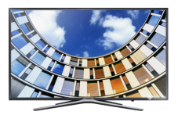 | Діагональ – 32 дюйма, підтримка Smart-TV, дозвіл – 1920*1080, бездротовий інтерфейс  З WI-FI, діапазони цифрового тюнера – DVD-C. DVB-S2, DVB-T2, два тюнери аналоговий та цифровий, Smart- платформа Tszen, процесор зображення – HyperReal, класс енергозбереження А, VESA100*100мм, пульт с батарейками, порти 3*HDMI, 2*USB, 1*LAN, 1*CI SLOT, 2*антенних вводи (кабельний супутниковий),  1*оптичний аудіовихід | шт | 1
2 | Кондиціонер +встановлення | 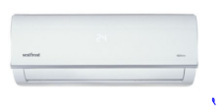 | Спліт-система, інверторний, площа, що обслуговується – до 20 кв.м., БТЕ- 7, потужність при охолодженні – до 685ВТ, потужність при обігріві- до 610 ВТ, діапазон зовнішньої температури – від -18до +50С, тип фреону R410A, з дисплеєм, іонізація, обігрів. Охолодження, авто підтримка температури, дегідрація, очистка повітря, з таймером до 24 год, турборежим, самодіагностика рівень шуму внутрішнього блоку 36/33/26дБ, зовнішнього блоку до 56дБ, пульт ДУ | шт | 8
3 | Кріплення для телевізора | 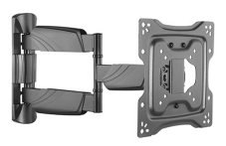 | Кронштейн для настінного кріплення, для моніторів 32дюйм VESA 100*100 з регулюванням рівня -3+3 градусів | шт | 1
4 | Комплект Т2 : тюнер+антена з підсилювачем | 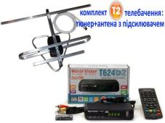 | DVB-T2,частотний діапазон 470-860,ТВ приймач-ресивер Т2,3RCA кабель,пульт ДУ,блок живлення. Антена з підсилювачем А-sus, входи HDMI,USB | шт | 1
5 | Маршрутизатор TP-LINK | 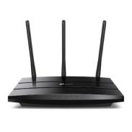 | 802.11ac Wave2 Wi-Fi – швидкість до 600 Мбіт/с на 2,4 ГГц и до 1300 Мбіт/с на 5 ГГц  3×3 MU-MIMO – три одночасних потоки даних дозволяють пристроям досягати оптимальної діяльності  Покращене покриття Wi-Fi – дякуючи підтримці Beamforming  Персоналізороване управління – функції батьківського контролю, гостьової мережі і контролю доступу забезпечують індивідуальні інструменти для керування мережею  Розумне підключення – Smart Connect переводить клієнтів на менш завантажений канал, а Airtime Fairness оптимізує використання ефірного часу | шт. | 1
6 | Холодильник | 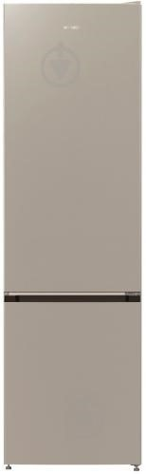 | Загальний об'єм: 363 л Система охолодження: комбінована Рівень шуму: 42 дБ Тип холодильника: двокамерний Розташування морозильної камери: нижнє Керування: електронне Клас енергоспоживання: A+ Енергоспоживання: 314 кВт/рік Колір: сірий Технічні особливості Компресор: звичайний Тип ручок: приховані Додаткова інформація Панель керування: поворотний регулятор Розморожування холодильної камери: No Frost Розморожування морозильної камери: ручне Об'єм холодильної камери: 265 л Об'єм морозильної камери: 98 л Кількість камер: 2 Кількість компресорів: 1 Потужність заморожування: 5 кг/добу Матеріал полиць: загартоване cкло Додаткове оснащення: антибактеріальний захист, іонізатор, відділення для ягід і трав, форма для льоду Кліматичний клас: N-ST-T Особливості: Регульована температура в холодильнику: від 0 ° C до + 8 ° C, Температура в морозильній камері: -18 ° C і нижче, Контейнер для овочів CrispZone з контролем вологості HumidityControl, Технологія IonAir і система MultiFlow 360 °, Режим «Еко», Можливість переважування дверей, Система автоматичного розморожування, Блок внутрішнього освітлення Колір виробника: срібний... | шт. | 1
7 | Принтер | 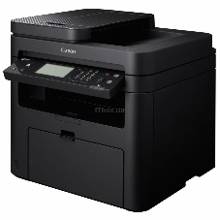 | Багатофункціональний пристрій  Wi-Fi (1418C122) Тип МФУ лазерний  Технологія друку лазерна  Тип друку монохромний  Призначення для малого офісу  Максимальний формат друку A4  Максимальна роздільна здатність, dpi 600 x 600  Час виходу першої сторінки 6 сек  Швидкість монохромного друку 23 стор/хв  Додаткові функції при друкуванні підтримка сервісу віртуальний принтер Google  Максимальна швидкість монохромного копіювання 23 стор/хв  Час виходу першої копії 9 сек  Роздільна здатність при копіюванні, dpi 600 x 600  Максимальна кількість копій 999 шт  Масштабування 25 - 400 %  Додаткові функції при копіюванні ID Card Copy, копіювання 2 на 1, копіювання 4 на 1, сортування  Тип сканера планшетний  Оптична роздільна здатність сканера 600 х 600  Інтерпольований дозвіл здатність, dpi 9600 x 9600  Розрядність кольорового сканування 24 біт  Розрядність сканування з відтінками сірого 256 біт  Розмір області що сканується А4 (297 х 216 мм)  Додаткові функції при скануванні автоподача оригіналів, сканування в додаток ICA, сканування в додаток TWAIN, сканування в додаток WIA  Швидкість модему 33.6 Кбіт / с  Роздільна здатність факсу, dpi 200 x 400  Об'єм пам'яті факсу 256 сторінок  Кількість лотків для подачі 1  Місткість лотків для подачі 250 аркушів  Місткість вихідного лотка 100 аркушів  Щільність паперу 60 - 163 г/м²  Підтримувані розміри паперу (основний лоток) 16K, A4, A5, B5, B6, C5, Com 9, Custom, DL, Executive, Foolscap, GLGL, GLTR, Legal, Letter, M-OFFICIO, Monarch, OFFICIO, Statement  Параметри дисплея 6-рядковий  Тип дисплея монохромний  Оперативна пам'ять 256 МБ  Інтерфейси Ethernet, USB, Wi-Fi  Місячний обсяг друку 15 000 стор  Сумісний оригінальний картридж | шт | 1
8 | Ноутбук |  | Діагональ дисплея14"  Роздільна здатність1920х1080 (FullHD)  Поверхня екрануантиблікове покриття  Тип матриціIPS  ПроцесорIntel Celeron N4020 (1.1 - 2.8 ГГц)  Кількість ядер процесора2  Тип оперативної пам'ятіDDR4  Об'єм оперативної пам'яті4 ГБ  Типи внутрішніх накопичувачівSSD  Об'єм SSD256 ГБ  Оптичний привідNo ODD  КардрідерCard-reader  ВідеокартаIntel UHD Graphics 600  Веб-камераWEB-Camera  Додаткові можливостістереодинаміки, вбудований мікрофон  Бездротові технологіїBluetooth, Wi-Fi  Інтерфейси та підключення1 х USB 3.2, USB 3.2 Type-C, 1 х USB 2.0, HDMI, Комбінований аудіороз'єм  Операційна системабез операційної системи  Ємність батареї3 cell | шт | 1
9 | Радіатор | 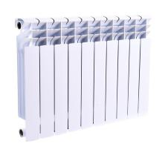 | Теплова потужність 170 ВтМаксимальна температура теплоносія120 град.Максимальний робочий тиск20 барКонструкція радіатора СекційнаМатеріал радіатораСталь - алюмінійСпосіб підключенняБічнеОб'єм води в радіаторі3.2 лВага14 кгГарантійний термін 36 міс | шт. | 10
10 | Пилосмок | 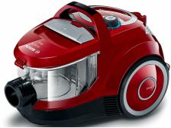 | Тип пипосмоку : контейнерни й/без мішка Тип прибирання : сухе. Пилозбірник к: контейнер Споживана потужність: 550 Вт Об’єм пилозбірника : 1,4 л Регулювання потужності : на корпусі Тип фильтру : HEPA (миючий) Ступінь фільтрації: HEPA 13 – 99.95% Насадки: підлога-килим, щілинна , для м’ягких меблів Рівень шуму: 83 дБ Труба всмоктування : телескопічна . Парковка: универсальна Довжина мережевого шнура: 7 м Додаткові характеристики: радіус работи: 9 метрів, високоефективна система сепарації пилу , вага без аксесуарів: 4.7 кг, миючий фільтр HEPA підходить для людей, які страждають від алергії (клас ремісії: А), легке зняття і спустошення пилового контейнера, електронне регулювання потужності , ергономічна ручка, автоматична намотка кабеля Колір виконавця : червоний Комплектаці я Комплектация: пилосмок, насадка універсальна, насадка щілинна, насадка для м’ягкої оббивки, інструкция, гарантійний талон Розміри і вага Висота: 28,8 см Ширина: 30 см Глибина: 44,5 см Вага : 6,7 кг... | шт | 1
11 | Прально-сушильна машинка | 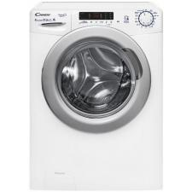 | Типавтомат  Спосіб установкиокремостоячий  Тип завантаженняфронтальне завантаження  Максимальная загрузка белья8 кг  Кількість оборотів1400 об/хв  Клас енергоспоживанняА  Клас пранняA  Клас віджимуА  Споживання електроенергії за 1 цикл1.2 кВт/год  Кількість програм16  Програми пранняEco, полоскання, сушка, віджим, змішані тканини, швидке прання, шовк, делікатне прання, бавовна, синтетика, ручне прання, щоденне прання, дитячі речі, вовняні вироби  Дисплейтак  Функціїзлив, вибір температури, вибір кількості обертів віджимання, відстрочка прання  Особливостіконтроль піноутворення, захист від протікання, контроль дисбалансу  Висота85 см  Ширина60 см  Глибина52 см  Вага67 кг  Колір дверцятсрібний  Колір корпусубілий | шт | 1
12 | Шланг для пральної машини | 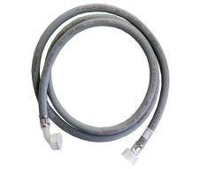 | Шланг для пральної машини  для зливу води 1,5 м | шт | 1
13 | Кран для пральної машини | 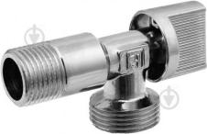 | Кран кульовий Classic 1/2x3/4 KZ32 | шт | 1
14 | Змішувач для кухні | 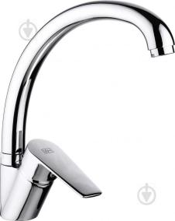 | Змішувач для кухні  Матеріал корпусу латунь. Колір виробника хром. Винос гусака 20,6 см. Висота 26,4 см. Глибина 24 см. | шт | 1
15 | Змішувач для умивальника | 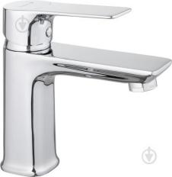 | Змішувач для умивальника | шт | 3
16 | Змішувачі набір | 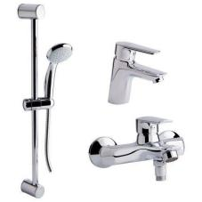 | Ширина 215.5 см Гарантія 60 міс. Довжина шланга 1.5 м Висота 125.125 см Стиль традиційний Вид монтажу змішувача настінний Оснащення з лійкою для душу Підключення до водопроводу Тип змішувача одноважільний Додаткові характеристики Змішувач для ванни, змішувач для раковини: латунь. Душовий гарнітур: метал, пластик. Вага 2.49 кг Матеріал корпусу латунь Висота штанги 62 см Колір виробу хром Діаметр картриджа 35 мм Комплектація Змішувач для ванни; змішувач для раковини; душовий гарнітур: лійка для ручного душа, душовий шланг, кронштейн для ручного душа, душова стійка; гнучка підводка; кріплення. Діаметр лійки 85 мм Класифікація змішувачів набір змішувачів, для умивальника, для ванни Вилив з коротким виливом Винос гусака 90 см Довжина 160.125 см ... | шт | 4
17 | Витяжка | 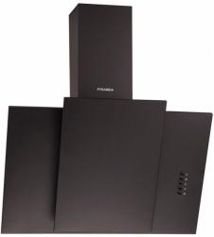 | Витяжка. Тип витяжки - похила. Тип монтажу - пристінна. Режим роботи - відведення повітря, рециркуляція. Матеріал корпусу/декору - метал. Колір чорний. Споживана потужність 120 Вт. Керування кнопкове. Максимальний рівень шуму 69 Дб. Ширина вбудовування 60см. Діаметр патрубка повітревода 100мм. | шт | 1
18 | Повітровід | 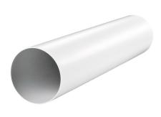 | Повітревід d 100 Тип элемента:Прямі ділянка, Діаметр, мм:100мм Довжина, м:0,5мМатеріал:ПВХ | шт | 3
19 | З’єднувач | 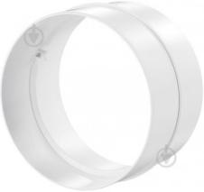 | З’єднувач каналів d100 111 2334 | шт | 3
20 | Коліно | 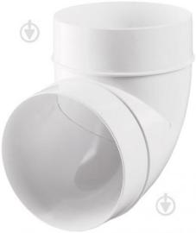 | Коліно 90 град. | шт | 2
21 | Унітаз | 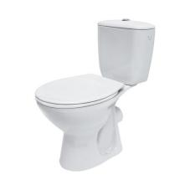 | Унітаз компакт. Колір білий. Тип монтажу на підлогу. Тип виводу горизонтальний. Підвід води боковий. Сидіння в комплекті. Матеріал сидіння поліпропілен | шт | 1
22 | Унітаз для людей з обмеженими можливостями | 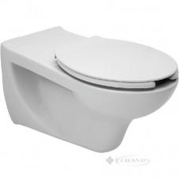 | унітаз підвісний , для людей з обмеженими можливостями  Артикул виробника K670-002  Колір унітазу білий .  Тип змиву горизонтальний  Форма унітазу овальна  Тип установки підвісний  Сидіння нема  Довжина 73 см  Ширина38 см  Гарантія 10 років  Додоткові відомості призначений для людей з обмеженими можливостями. | шт | 1
23 | Шланг для води | 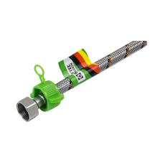 | Шланг для води ВВ 1/2 '1 м... | шт | 8
24 | Гофра для унітазу | 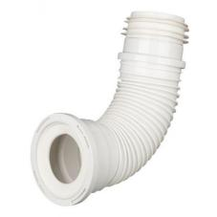 | Гофра для унітазу 415 мм ОУ415... | шт | 2
25 | Кран | 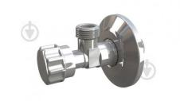 | Кран кутовий Basic 1/2x1/2 0511OT24B7 | шт | 8
26 | Дошка прасувальна | 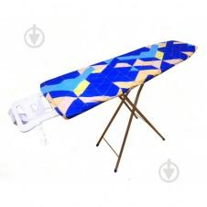 | Дошка виготовлена на основі із ДСП товщиною 16 мм. Довжина поверхні становить 134 х 34,5 см. 3 варіанти положення фісаторів дають можливість ідеально відрегулювать висоту дошки під ріст користувача (75,5, 82, 87,5 см). Габарити в складеному вигляді 155 х 34,5 х 12 см. В комплекті присутня підставка для праски и шнур з євро -розеткою довжиною 170 см.... | шт | 1
27 | Праска | 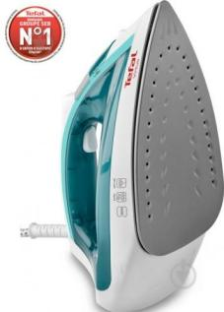 | Тип праски: з подачою пару Потужність: 1800 Вт Режими: вертикальне відпарювання Паровий удар: 80 г/хв Постійна подача пару: 24 г/хв Об'єм резервуару для води: 200 мл Довжина мережевого шнура: 1,9 м Колір виробника: білий із бірюзовим Розмір та вага Висота: 27 см Ширина: 11 см Глибина: 13 см Вага: 0,9 кг... | шт | 1
28 | Поверхня електрична варильна | 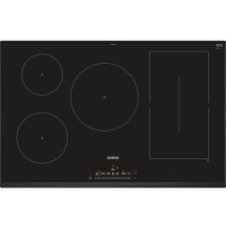 | Поверхня варочна електрична Тип: варильна поверхня . Колір чорний. . Ширина: 780 мм. Глибина: 520 мм. Потужність: 11100 Вт | шт | 1
29 | Вилка+шнур для поверхні | 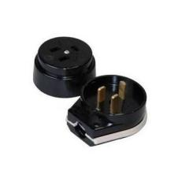 | Вилка и розетка для варочної поверхні однофазних з заземленням чорні | шт | 1
30 | Духова шафа електрична | 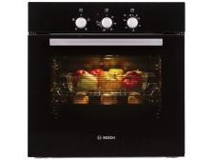 | Духова шафа електрична  Тип шафи електричний. Об’єм 66л. Тип перемикачів поворотні, сенсорні, утоплювальні. Кількість програм 8. Режими приготування 3D гаряче повітря PlusВеликий грильВерхнє + нижнє нагріванняГриль + конвекціяНижнє нагріванняПіцаРозморожування. Діапазон температур 50-275 град. Матеріал дверцят скло. Таймер для захисту від дітей. Висота 59,5см, ширина 59,4см, глибина 54,9см, висота 57,5 см,  Духовий шкафГлибоке декоМаленьке декоРешітка | шт | 1
31 | Мережний шнур | 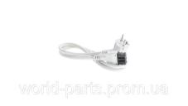 | Мережний шнур для духової шафи 1200мм | шт | 1
32 | Піч мілрохвильова | 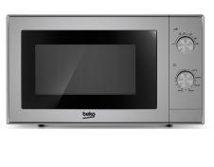 | Функції мікрохвилі. Тип управління механічний.  Об’є м, л20  Потужність СВЧ, Вт700  Додаткові функції таймер | шт | 2
33 | Електрочайник | 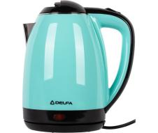 | 1500 Вт Матеріал колби: метал Безпека : блокіровка кришки Об’єм: 1,8 л Тип нагріваючого елементу : прихований (диск) Особливості : індикатор включення /виключення , поворот на підставці на 360... | шт | 2
34 | Мийка для кухні | 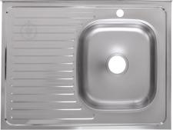 | Мийка для кухні , накладна.  Розміри : ширина 60 см, довжина 80 см, висота 17 см. Матеріал нержавіюча сталь, товщина сталі 0,6 мм. | шт | 1
35 | Сифон для мийки | 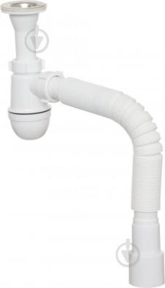 | Сифон для умивальника, монолітний випуск, сітка, гнучка труба 32 * 50 LN 06... | шт | 1
36 | Драбина | 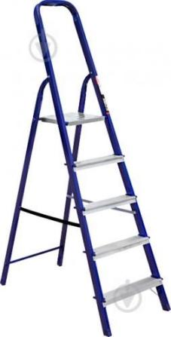 | Драбина-стрем’янка біометалева 5 сходинок | шт | 1
37 | Мультиварка | 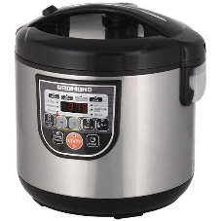 | Об’ем, л. від 5 до 5.9  Тип управління кнопочне  Тип нагріву ТЕН-нагрів  Матеріал чаши алюминій  Матеріал покриття чаши тефлонове  Функції жарка, йогурт, мультиповар, пароварка, підтримання температури  Додаткова комплектація решітка для приг на пару, отування ,чаша, книга рецептів  Техничні характеристики  Потужність, (Вт) 860 | шт. | 1
38 | Миючий пилосмок | 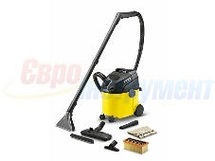 | Миючий пилосмок. Призначений для очистки коврових покриттів, м’ягких меблів, матрасів, текстильной обивки стін. Об’єм баку 4л.Тип прибирання сухе і вологе. Потужність 1400 Вт. Регулювання потужності є. Розрідження , мБар -210. Витрата повітря Л/с -70. Діаметр усмоктуючого шлангу ,мм 35. Довжина шлангу ,м 2. Напруга,Вт 220. Габарити ,мм 422х320х465. Вага ,кг 7,7. | шт. | 1
39 | Ліжко | 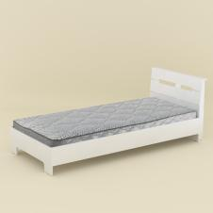 | Висота 766 мм Розмір спального місця 90x200 см Оснащення без оснащення Основа під матрац суцільний щит Ширина 944 мм Довжина 2134 мм Спальне місце 1-спальний Транспортувальний стан розібраний Ніша для білизни без ніші для білизни Призначення для спальні Додатково ліжко продається без матраца Вид класичне ліжко Стиль сучасний Колір каркаса німфея альба Матеріал каркаса ЛДСП | шт | 1
40 | Диван кутовий | 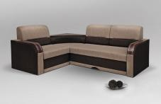 | Диван кутовий  Габаритні розміри : 2450 х 920 х 1720  Спальне місце : 2000 х 1300 мм  Наповнювач дивану : дерево, ламель, пінополіуретан, синтепон.  Механізм трансформації - "дельфін".  Ящик для білизни є | шт | 1
41 | Диван кутовий | 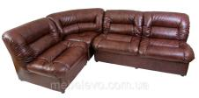 | Кутовий диван складається з:  1. диван без підлокітників - 1шт  2. кутовий сегмент - 1шт  3. крісло без підлокітників - 1шт  Колір дивана: коричневий  Оббивка: Тканина з шкірозамінника і шкіри | шт | 1
42 | Ліжко-трансформер | 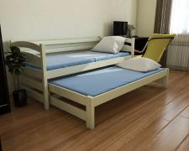 | Спальне місце : 90 x 200 см Дод.спальне місце : 90 x 190 см (рекомендована висота матрасу 14 см) Висота : 90 см Висота верхнього спального місця : 45 см Матеріал каркасу : Дерево (масив) Порода дерева : Бук Покриття : Сертифіковані лакофарбові материалыи Vernilegno (Італия) Основа під матрац : Ламелі ортопедичні (крок 5 см) | шт | 7
43 | Ліжечко-манеж | 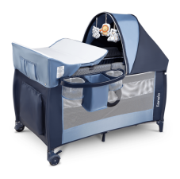 | Тип товару: Манежі-ліжка  Колір:Синій  Габарити упаковки (Д × Ш × В): 78 см x 27 см x 24 см | шт | 2
44 | Шафа-купе  2-дверей | 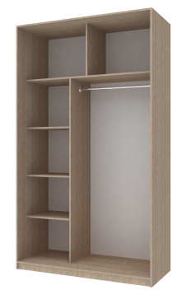 | Шафа пряма комбінована–з гардеробом та полицями  Матеріал: ДСП ламінована 16 мм ,дзеркало. Кромка 0,5 мм. Колір ДСП - Дуб молочний .  Штанга для вішаків - труба хромована.  Розмір: 1200х600х2400 мм. Відсік для полиць ширина – 400мм, для вішаків гардеробу під штангу – 800мм. | шт | 4
45 | Шафа-купе  3-дверей | 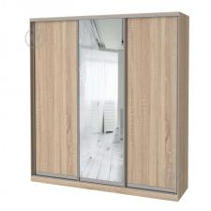 | Матеріал виробу : ДСП...  Висота: 2100 мм Ширина: 2000 мм Глибина: 600 мм Кількість дверей: 3 Матері ал фасаду: ДСП/дзеркало Комплектація: корпус, двері, комплект кріплення, напрямні (комплект верх та низ) Колір виробника дуб молочний.. | шт | 1
46 | Шафа стелаж | 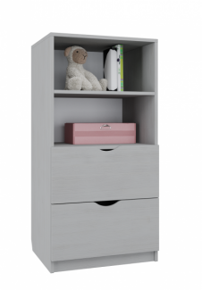 | МАТЕРіАЛ Ламіноване ДСП, колір - біли й  РоЗМір 60 х 50 х 122 см см  ГАРАНТіЯ 24 месяца  Додаткові ХАРАКТЕРИСТИКИ Товщина ДСП 18 мм  Висувні ящики 2 | штт | 1
47 | Шафа архівна | 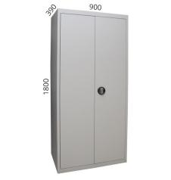 | Корпус Метал  Розміри Ширина, 90 СМ  Товщина полиць, 0-8 мм  Висота,180 см  Глибина, 39 см  Покриття Фарба  Матеріал полиць і кришки Метал  Матеріал задньої стінки Метал  Матеріал корпусу Метал  Матеріал дверей (фасаду) Метал  Замок 1  Тип установки Підлогова  Кількість полиць 5 і більше  Спосіб відкриття Розпашні | шт | 1
48 | Шафа для документів | 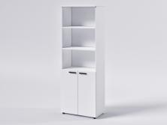 | Габарити : довжина - 700мм, ширина - 400мм, висота 1965мм Опис : Шафа для документів  Матеріал –Корпус - ЛДСП 18 мм.  Фасад -ЛДСП 18 мм.  Задня стінка -ЛДВП 3 мм. | шт | 1
49 | Шафа для документів | 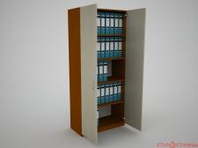 | Матеріал :Ламінована ДСП  Довжина : 1050 мм  Ширина :1000 мм  Висота :1400 мм | шт | 1
50 | Стіл мистецтв | 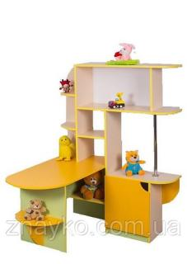 | Матеріал :Ламінована ДСП  Довжина : 1050 мм  Ширина :1000 мм  Висота :1400 мм | шт | 1
51 | Кухня пряма | 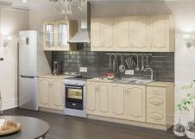 | Характеристики: Комплектація ніжки, плінтус.  Направляючі - роликові. Матеріали плівка, матові, МДФ  Каркас ДСП, 16 мм, Ламінована плівка, матовий  Материал фасаду МДФ, скло  Товщина фасаду 16 мм  Покриття фасаду плівка, матова  Погонні метри - 400 см  Ширина - 240 см. Колір молочний. Стільниця (см):400х60х3,8. | шт | 1
52 | Плінтус | 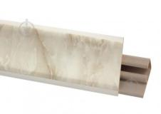 | Плінтус для стільниці 3000x23x12 мм онікс сірий. Довжина 3 м | шт | 1
53 | Торцеі планки |  | Планка торцева для стільниці 1U R3 ліва 600x38x3 мм алюміній | шт | 3
54 | Торцеві планки |  | Планка торцева для стільниці 1U R3 права 600x38x3 мм алюміній | шт | 3
55 | Цокольний ущільнювач | 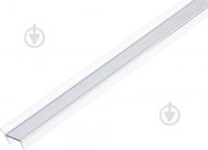 | Цокольний ущільнювач DC 16 мм довжина 3 м | шт | 1
56 | Стіл обідній | 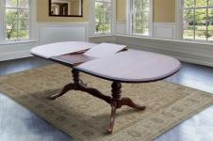 | Характеристики Стиль : Класичний Розміри Довжина :(1500мм) 1900 мм Ширина : 900 мм Висота : 750 мм Матеріал : каркас – масив бука, стільниця – МДФ в шпоні Тип стол : Розкладний стіл . Форма : овальні столи . Вміщує : 8 чоловік . Колір Молочний | шт | 1
57 | Стілець кухонний | 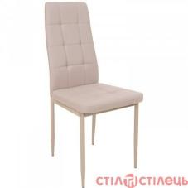 | Розміри: 38,5 * 39,5 * 46. Висота від підлоги до сидіння: 97 см. Матеріал: Основа фарбований метал, сидіння і спинка штучний шкірозамінник. Максимальне навантаження - 80. | шт | 10
58 | Стільчик для годування | 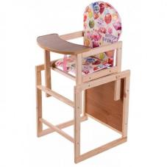 | Стільчик для годування - трансформер | шт | 2
59 | Стільчи дитячий | 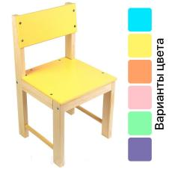 | Стільчик дитячий дерев’яний для дитини 56 см  Колір : жовтий | шт | 2
60 | Тумба для взуття | 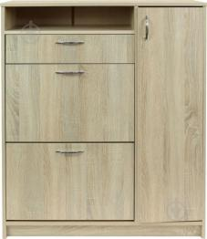 | Матеріал каркасу: ДСП Матеріал фасаду: ДСП Оснащення полка для взуття, с висувними ящиками Розміри и і вага Ширина: 900 мм Висота: 1170 мм Глибина: 325 мм...  Колір : дуб сонома | шт | 1
61 | Дзеркало у ванну | 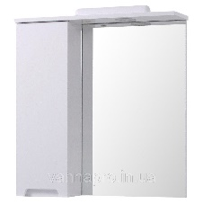 | Дзеркало у ванну кімнату 65 см біле з шафкою лівим. | шт. | 3
62 | Тумба | 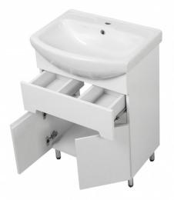 | Тумба , 60 см, Т- 3, з умивальником Тип монтажу : підлоговий  Матеріал корпусу ДСП  Матеріал фасаду МДФ  Колір виробу Білий  Габарити (ШхВхГ)  61х87х45 см | шт | 3
63 | Стіл +крісло | 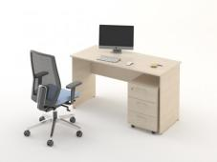 | Cтіл офісний + крісло  Стільниця і каркас - ДСП Kronospan 16 мм  Пластикова кромка 2 мм  Регульовані опори  З’єднувальна фурнітура | шт | 1
64 | Кабінет керівника | 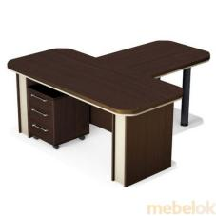 | Кабінет керівника  Габаритні розміри (ДxШxВ)180х180х76 Розміри стільниці (см)ДСП 54Довжина (см)180Глибина (см)180Висота (см)76 Особливості тумба укомплектована центральним замкомКомплектація з тумбою. Цільове призначення для керівника Ручки метал Петлі метабокси  Наявність ящиків 3 шт. Відділення з дверцятами нема Регулювання высоти столу/тумби+10Тип направляючих нема МатеріалДСП 18Матеріал кромки протиударна ABS 2 мм / 0,5 ммЕкран (задня стінка)ДСП 18 | шт | 1
65 | Ресепшн стійка | 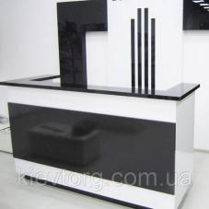 | Матеріал: ДСП  Колір : чорно- білий  Габаритні розміри :  Довжина - 1500мм  Ширина - 450 мм  Висота - 1200 мм | шт | 1
66 | Крісло | 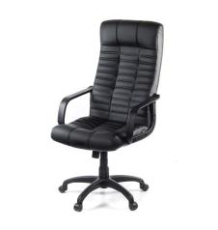 | Крісло Чорне | шт | 2
67 | Сушарка | 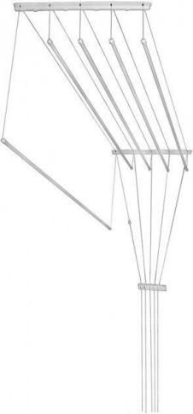 | Сушарка для бiлизни SNB 2,0 м 5 мотузок... | шт | 1
68 | Сушарка | 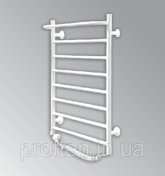 | Сушарка для рушників 120 | шт | 2
69 | Матрац для ліжка | 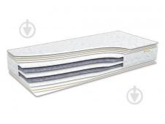 | Матрац soft Вид: безпружинний Особливості: гіпоалергенні і екологічно чисті матеріали; симетричне наповнення; чохол з жаккарду; двосторонній; край матрацу посилений сталевою рамкою; ортопедичний ефект,безпружинний тип Матеріал чохла: жакард Навантаження на одне спальне місце: 90 кг Жорсткість: середньої жорсткості Розмір та вага Довжина: 200 см Ширина: 90 см Висота: 12 см... | шт | 8
70 | Матрац | 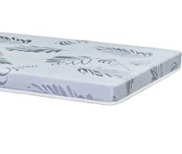 | Матрац Розмір : Довжина 190 см , ширина 90 см , висота 7см. Наповнювач :  Неткний матеріал Thermoflex, матеріал нетканий з добавками волокна кокосу | шт | 7
71 | Матрац дитячий | 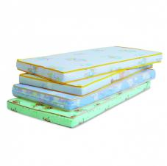 | Матрац Twins Standart, двосторонній, безпружинний, з анатомічним ефектом, чохол зйомний , на блискавці.  Розмір : 120смх60смх7см  Склад матрацу: кокосове волокно, пінополіуретан,синтепон. Ефект “зима-літо” - так. | шт | 2
72 | Наматрацник | 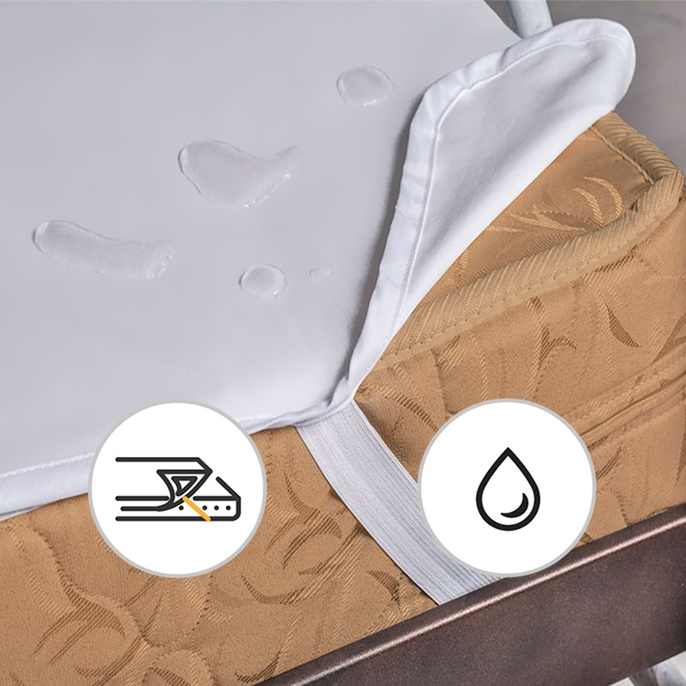 | Наматрацник (трикотажний водонепроникний на резинці по кутам )90х200 см | шт | 8
73 | Наматрацник |  | Наматрацник (трикотажний водонепроникний на резинці по кутам)90х190 см | шт | 7
74 | Наматрацник | 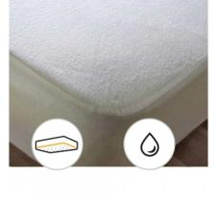 | Наматрацник махровий, на резинці по периметру. Розмір 60*120 | шт | 2
75 | Ковдра | 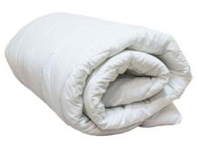 | Ковдра. Розмір 140*200  Матеріл чохла : мікрофайбер, 100% поліестер  Матеріал наповнювача :силікон, 100% поліестер | шт | 16
76 | Ковдра дитяча | 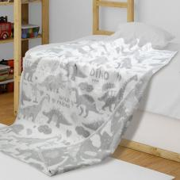 | Ковдра дитяча бавовняна.  Розмір 100*140 | шт | 2
77 | Ковдра дитяча | 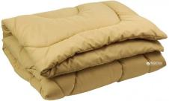 | Ковдра дитяча зимова Мікрофібра беж.  Розмір 105х140 см. | шт | 2
78 | Подушка | 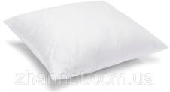 | Подушка дитяча. Розмір 50х50. Основний матеріал наволочки/напірника бязь. Наповнювач холлофацбер. Колір білий. | шт | 2
79 | Подушка | 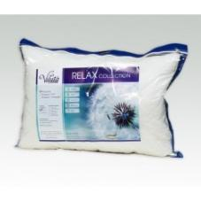 | Подушка антиалергенна. Розмір 50х70см. Чохол мікрофібра. Наповнювач антиалергенне волокно. | шт | 16
80 | Комплект дитячої постільної білизни | 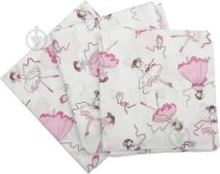 | Комплект дитячої постільної білизни Простирадло 110х140 см. Підковдра 110х140 см. Наволочка 50х50 см. Тип тканини бязь. | шт | 6
81 | Постільна білизна | 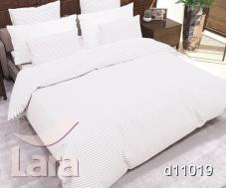 | Постільна білизна. Склад бавовна.  Тканина бязь-страйп. Розмір 1,5-й. простирадло 150х220см, підковдра 150х220см, наволочки 2шт: 50х70см - 1шт, 70х70см - 1шт | шт | 30
82 | Тюль | 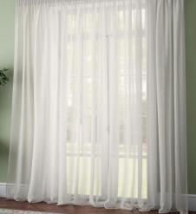 | Матеріал вуаль . Колір білий. Склад поліестер. Тип кріплення тасьма. Розмір 400х 285 см. | шт | 2
83 | Тюль | 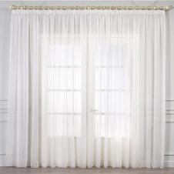 | Готова тюль -вуаль . Колір білий. Ширина 3м. Висота 270 см. | шт | 1
84 | Тюль |  | Готова тюль - вуаль. Колір білий. Ширина 5 м. Висота 270 см. | шт | 3
85 | Тюль |  | Готова тюль - вуаль. Колір білий . Ширина 6 м. Висота 270 см. | шт | 1
86 | Штора | 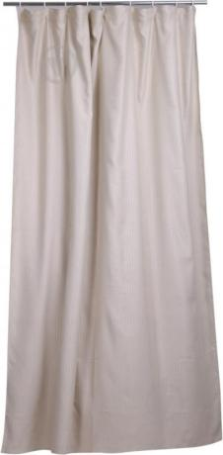 | Штора - блекаут . Колр бежевий la nuit. Розмір 200х275 см. Тип тканини поліестер. Стиль модерн. Тип кріплення тасьма. | шт | 11
87 | Ролети | 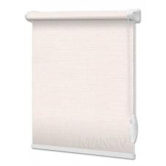 | Рулонні штори EN Бежеві L | шт | 6
88 | Доріжка | 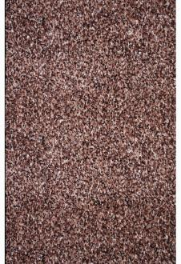 | Доріжка килимова . Щільність на м. кв. 167 000 точок  Склад ворсу - 100% поліпропілен Висота ворсу - 7,0 мм  Основа ткана (джут).  Ширина 0,8м, довжина 3,0 м.  Колір COFFEE- CHOCO. | шт | 4
89 | Килим | 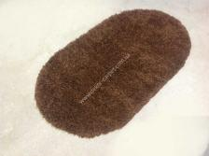 | Килим ворсиитий. Розмір 1,5х2,0м.  Основа натуральна лляна нитка. Ворс 100% поліпропілен. Висота ворсу 4 см. Колір однотонний коричневий. | шт | 1
90 | Килимок | 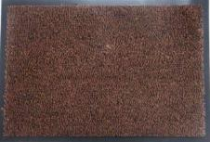 | Килимок придверний брудозахисний поліпропіленовий коричневий серії Ламберт.  Ширина 600мм, довжина 900мм. Тип підкладки ПВХ з гумою. Матеріал ворсу поліпропілен. | шт | 1
91 | Килимок | 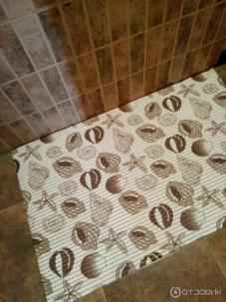 | Килимок для душової антиковзаючий Розмір 50х80 см. Матеріал полотно ПВХ | шт | 2
92 | Килимок | 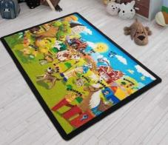 | Розмір 150х200 см. Матеріал - поліестер. Щільність 1800г/м2. Форма - прямокутник. Стать - унісекс. .  Висота ворсу - 5мм. | шт | 1
93 | Рушник | 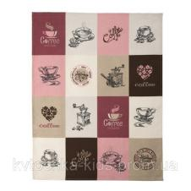 | Рушник вафельний кольоровий . Розмір 45х75 см. | шт | 20
94 | Рушник | 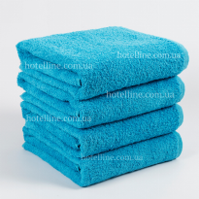 | Рушник 70*140 440 г/м2, Тип тканини махра, бавовна 100%. Колір блакитний. | шт | 20
95 | Рушник | 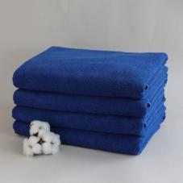 | Рушник 70*140 440 г/м2, Тип тканини махра, бавовна 100%. Колір синій. | шт | 20
96 | Плед | 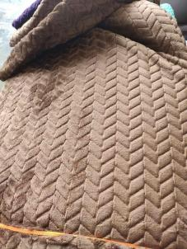 | Плед м’який бамбуковий .  Розмір 180х200 см. | шт | 16
97 | Світильник | 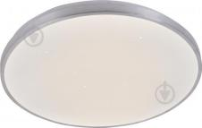 | Світильник світлодіодний з пультом 72 Вт білий 3000-6000 К ALG-X0010/72w | шт | 8
98 | Світильник | 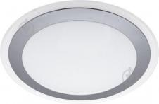 | Світильник світлодіодний 18 Вт біло-срібний 5200 К | шт | 8
99 | Лампа | 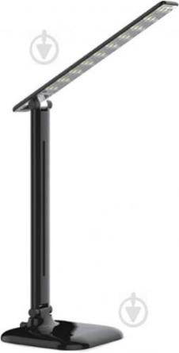 | Настільна лампа офісна 9 Вт чорнийВид: офісна Світловий потік: 720 Лм Колірна температура: 4000 К Основні характеристики Настільна лампа офісна 9 Вт чорний Призначення: для вітальні, для дитячої, для офісу, для передпокою, для спальні, для кабінету, для школяра Потужність лампи освітлення: 9 Вт Тип живлення: мережа Напруга: 220 В Вид вимикача: сенсорний Матеріал виробу: пластик Тип лампи: вбудований світлодіод (LED) Колір виробника: чорний Додаткова інформація Особливості: триступеневе регулювання яскравості Установка: на підставці Стиль: модерн Led Розмір та вага Глибина: 15 см Висота: 36 см Ширина: 15 см Технічні особливості Димерування (функція регулювання яскравості): з димеруванням Кількість світлодіодів: 30 шт.... | шт | 2
100 | Тремпель | 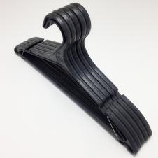 | Тремпеля плечики для одягу пласмасові чорного кольору, 5 штук | наб. | 10
101 | Тонометр | 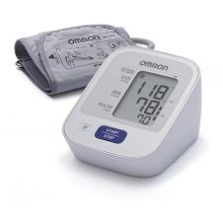 | Тонометр автоматичний с віялоподібною манжетою | шт | 2
102 | Карниз | 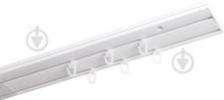 | Карниз стельовий подвійний набірний 150 см білий...  Довжина карниза: 150 см Ширина: 1,3 см Глибина: 5,8 см Комплектація Комплектація: заглушки – 2 шт., комплект дюбелів, набір гачків, шина Комплектація: з гачками... | шт | 1
103 | Карниз | 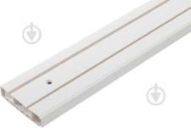 | Карниз стельовий подвійний набірний 250 см білий  Довжина карниза: 250 см Ширина: 7,8 см Глибина: 1,7 см Комплектація Комплектація: комплект дюбелів – 1 шт., набір гачків – 1 шт., заглушка для шини – 2 шт., шина – 1 шт. Комплектація: з гачкам... | шт | 3
104 | Карниз | 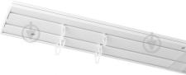 | Карниз стельовий потрійний набірний 300 см білий...  Довжина карниза: 300 см Ширина: 9 см Глибина: 2 см Комплектація Комплектація: комплект дюбелів – 1 шт., набір гачків – 1 шт., заглушка для шини – 2 шт., шина – 1 шт. Комплектація: з гачками... | шт | 1
105 | Карниз | 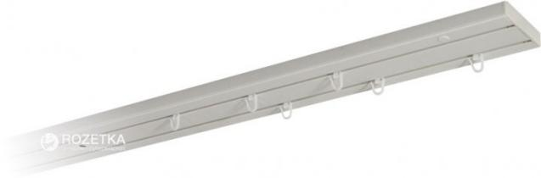 | Карниз стельовий 2-рядний 210 см Білий  Довжина 210 см  Матеріал Пластик Колір Білий  Комплектація Карниз, комплект кріплень | шт | 2
106 | Сушка | 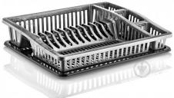 | Сушка для посуду  Висота: 11 см Ширина: 37 см Комплектація: сушка, піддон Матеріал: пластик... | шт | 1
107 | Набір ножів | 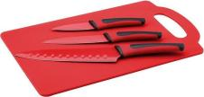 | Набір 3 кухонних ножа + пластикова дошка | наб | 2
108 | Столовий сервіз | 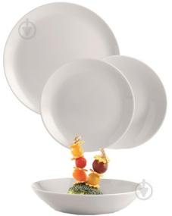 | Сервіз столовий 19 предметів... Колір білий  Комплектація : салатник великий (21 см) – 1 шт., тарілка десертна (19 см) – 6 шт., тарілка обідня (25 см) – 6 шт., тарілка супова (20 см) – 6 шт., | наб | 2
109 | Кастрюлі | 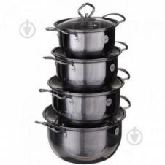 | Набір кастрюль з кришками, 4 шт...  Паровіводящий отвір ; ; Діаметр: 16 см, 18 см, 20 см, 22 см; ; Об’єм: 1 л, 1.5 л, 2.2 л, 3 л....  Матеріал: Нержавіюча сталь;... | наб | 2
110 | Сковорода | 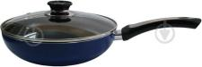 | Сковорода з кришкою 26 см  Тип: сковорода універсальна Матеріал: кований алюміній Матеріал кришки: термостійке скло Матеріал ручки: бакеліт Матеріал покриття: антипригарне Колір виробника: чорний Розмір та вага Діаметр: 26 см Довжина: 45,3 см Висота: 5,3 см Додаткова інформація Тип кріплення ручки: гвинтовий Сфера застосування: для всіх різновидів плит Особливості: антипригарне покриття Комплектація Комплектація: сковорода, кришка Кількість предметів: 2... | шт | 3
111 | Сковорода | 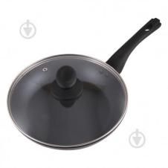 | Сковорода з кришкою 24 см Тип: сковорода універсальна Матеріал: кований алюміній Матеріал кришки: термостійке скло Матеріал ручки: бакеліт Матеріал покриття: антипригарне Колір виробника: чорний Розмір та вага Діаметр: 24 см Довжина: 42 см Висота: 4,9 см Додаткова інформація Тип кріплення ручки: гвинтовий Сфера застосування: для всіх різновидів плит Особливості: антипригарне покриття Комплектація Комплектація: сковорода, кришка Кількість предметів: 2... | шт | 3
112 | Чашки | 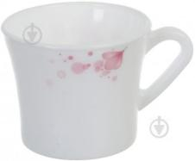 | Матеріал: склокераміка Базовий колір: білий Розмір та вага Висота: 6,5 см Об'єм: 190 мл Діаметр: 8 см... | шт | 20
113 | Ложки | 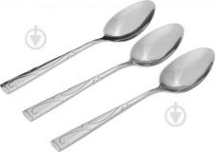 | Набір столових ложок 3 шт. Матеріал: нержавіюча сталь Призначення: для бульйону, для супу Кількість персон: 3... | наб | 6
114 | Ложечки | 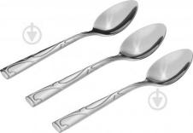 | Набір чайних ложок 3 шт.  Матеріал: нержавіюча сталь Призначення: для чаю Кількість персон: 3... | наб | 6
115 | Виделки | 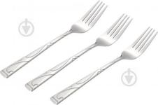 | Набір столових виделок 3 шт.  Матеріал: нержавіюча сталь Кількість персон: 3... | наб | 6
116 | Набір кухонний | 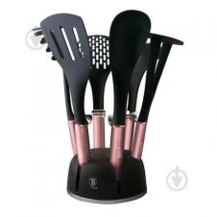 | Набір кухонного приладдя 7 предметів  Комплектація: ополоник 30 см, ложка для спагеті 33 см, шумівка 33 см, кухарська ложка 33 см, картоплем’ялка 30 см, лопатка з прорізами 33 см, підставка...  Кількість предметів: 7 Матеріал робочої поверхні: нейлон... | наб | 1
117 | Терка | 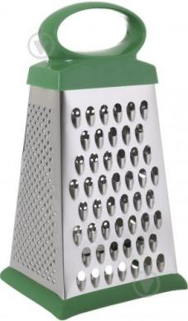 | Тип: тертка Принцип дії: механічний Матеріал: нержавіюча сталь, пластик...  Глибина: 9,5 см Висота: 21,5 см Довжина: 11,5 см... | шт | 1
118 | Поличка | 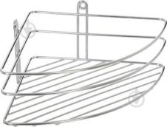 | Поличка кутова Ширина: 20 см Висота: 10 см Довжина: 20 см Додаткова інформація Спосіб монтажу: дюбель Матеріал: нержавіюча сталь Тип установки: настінний Форма: кутова... | шт | 2
119 | Мильниця | 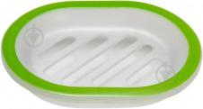 | Матеріал пластик | шт | 4
120 | Гачок | 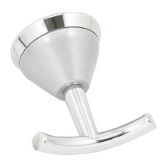 | Гачок Хром/Хром матовий для рушників  Тип гачок Колір виробника хром Ширина 7.6 см Глибина 7 см... | шт | 4
121 | Йоршик | 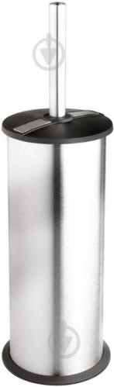 | Йоржик для унітаза  Матеріал: нержавіюча сталь, пластик Тип установки: підлоговий Модель: 23600 Колір виробника: матовий хром...  Висота: 38,6 см Ширина: 11,3 см Комплектація Комплектація: йоржик для унітаза, комплект кріплень | шт | 3
122 | Тримач | 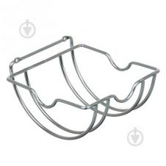 | Тримач для туалетного паперу  Спосіб монтажу: дюбель Матеріал: метал Тип установки: дюбель Модель: 40156 Колір виробника: хром...  Глибина: 13 см Висота: 9 см Ширина: 13 см Комплектація Комплектація: тримач для туалетного паперу, набір кріплень, упаковка... | шт | 2
123 | Відро | 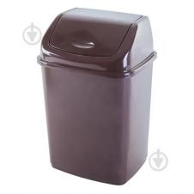 | Відро для сміття 10 л темно-коричневий  Матеріал виробу: пластик Колір виробника: темно-коричневий...  Об'єм: 10 л Ширина: 24 см Висота: 35,5 см... | шт | 1
124 | Відро | 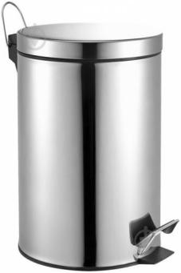 | Відро з педаллю Колір виробника: хром Об'єм: 5 л...  Тип установки: підлоговий Ширина: 20 см Висота: 27,6 см Глибина: 24 см Матеріал: нержавіюча сталь Комплектація: відро з педаллю - 1шт... | шт | 2
125 | Щітка+совок | 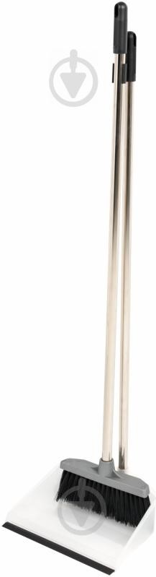 | Вид: совок + щітка Призначення: для прибирання приміщень, універсальне Матеріал робочої частини: пластик Матеріал ручки/держака: метал Розмір та вага Довжина ручки: 80 см Додаткова інформація Комплектація: Совок - 1 шт., Щітка - 1 шт.... | шт | 1
126 | Швабра+відро | 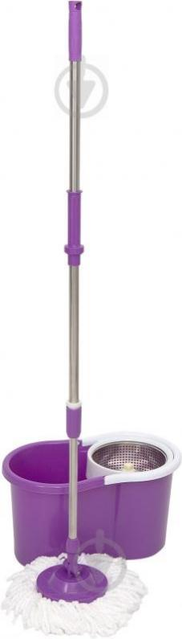 | Комплект швабра і відро з механічним віджимом для підлоги Вид: комплект швабра і відро з механічним віджимом Призначення: для підлоги Матеріал насадки: мікрофібра Тип ручки: телескопічна Наявність механізму віджимання: з віджимом Розмір та вага Ширина: 20 см Довжина ручки: 100 см Додаткова інформація Комплектація: швабра 1 шт., відро з віджимом 1 шт., насадка до швабри 2 шт.... | шт | 1
127 | Таз | 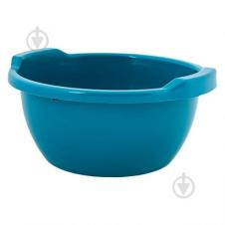 | Таз круглий круглий 15 л бірюзовий Вид: таз Призначення: для білизни Матеріал: пластик Розмір та вага Об'єм: 15 л... | шт | 1
128 | Дзеркало | 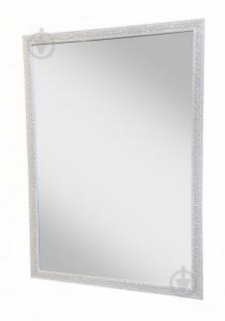 | Дзеркало настінне .Висота: 86 см Ширина: 57 см Глибина: 1,2 см...  Базовий колір: бежевий...  Матеріал меблів: пластик, дзеркальне полотно Конструкція дзеркала для ванної кімнати: дзеркало Колір виробника: слонова кістка Призначення: для вітальні, для передпокою, для спальні... | шт | 1
129 | Рукавички | 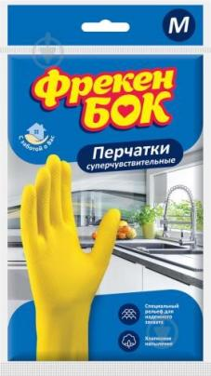 | Рукавички латексні надміцні р. M 1 пар/уп. жовті | шт | 10
130 | Мішки | 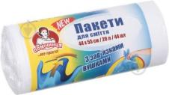 | Мішки для побутового сміття стандартні 20 л 44 шт. | шт | 30
131 | Мішки | 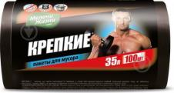 | Мішки для побутового сміття міцні 35 л 100 шт. | шт | 10
132 | Засіб для скла | 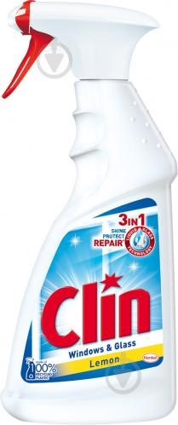 | Засіб миючий для скла та дзеркал 0,5л | шт | 4
133 | Засіб для чищення | 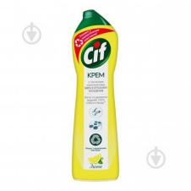 | Універсальний засіб 0,5 л | шт | 10
134 | Серветки | 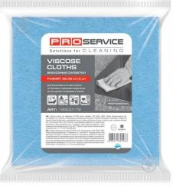 | Серветки віскозні 32x38 см см 5 шт./уп. синій | шт | 6
135 | Засіб для плит | 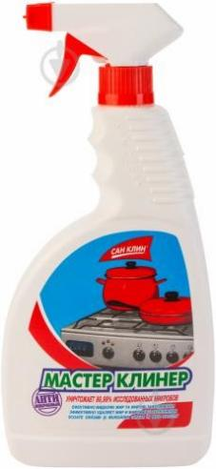 | Засіб для вилдалення жиру з плит 0,75 л | шт | 10
136 | Засіб для посуду | 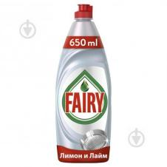 | Засіб для ручного миття посуду Лимон і лайм 0,65 л | шт | 10
137 | Губка | 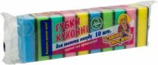 | Губка 10 шт. | шт | 10
138 | Засіб для туалету | 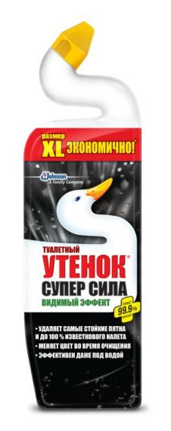 | Засіб для чищення унітазу 0,9л | шт | 10
139 | Засіб для прибирання | 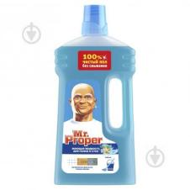 | Миючий засіб для підлоги Океан 1 л | шт | 10
140 | Зубні щітки | 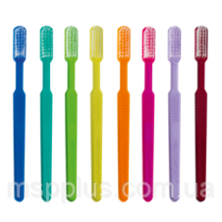 | Зубні щітки одноразові (100шт.)  Ступінь жорсткості - середній | уп | 5
141 | Зубна паста |  | Зубна паста освіжаюча 100 мл | шт | 10
142 | Мило | 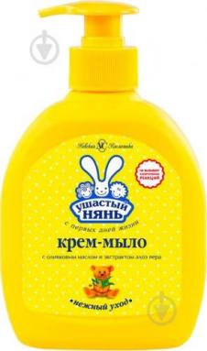 | Крем-мило 300 мл | шт | 5
143 | Мило | 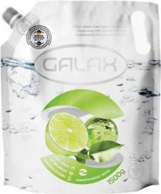 | Мило рідке антибактеріальне з екстрактом лайма 1500 мл 10 шт./уп. | шт | 10
144 | Порошок | 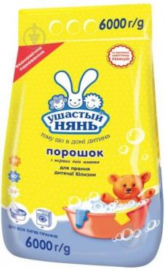 | Прльний порошок для машинного та ручного прання нянь з перших днів життя 6 кг | шт | 2
145 | Порошок | 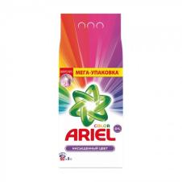 | Пральний порошок Насичений колір, автомат, 60 циклів прання, 9 кг | шт | 2
146 | Порошок | 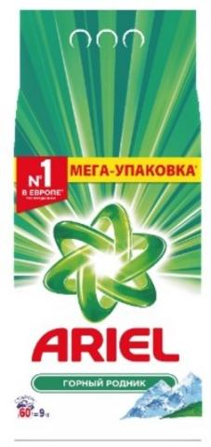 | Пральний порошок, для білихх тканин, 9 кг | шт | 1
147 | Шампунь |  | Шампунь дитячий вітаминний, 200мл | шт | 10
148 | Шампунь |  | Шампунь для волосся з мультивітамінним комплексом, 1000 мл | шт | 6
149 | Папір | 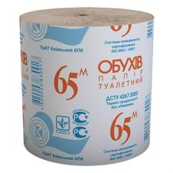 | Туалетний папір сірий 48шт/уп | уп | 20
150 | Термометр | 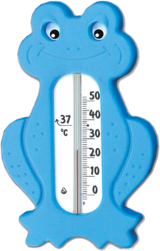 | Термометр для ванної | шт | 1
151 | Горщик | 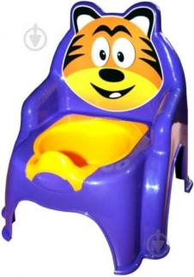 | Горщик дятячий | шт | 2
152 | Накладка | 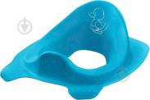 | Накладка дитяча на унітаз | шт | 1
153 | Ванночка | 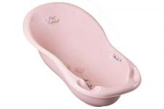 | Ванночка, 102 см | шт | 1
154 | Пляшка | 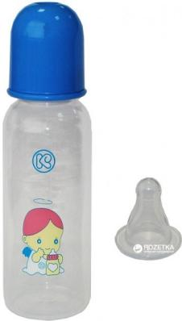 | Пляшечка 250 мл з соскою | шт | 2
155 | Пляшка | 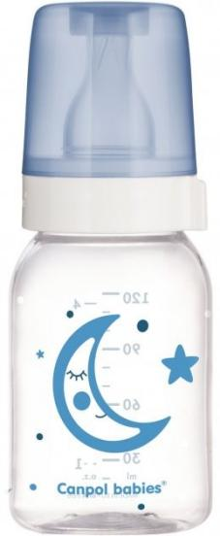 | Пляшечка скляна 120 мл | шт | 2
156 | Посуд | 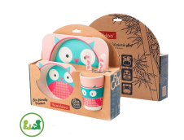 | Набір бамбукового посуду | шт | 2
157 | Аптечка | 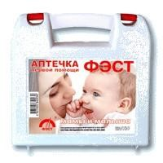 | Аптечка матері і дитини футляр полістироль. | шт | 2
158 | Підгузки |  | Підгузки Розмір 1 (2-5 кг) 78 шт.... | шт | 1
159 | Підгузки | 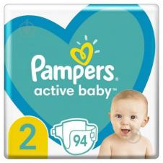 | Підгузки Розмір 2 (4-8 кг) 94 шт. | шт | 1
160 | Підгузки |  | Підгузки Розмір 3 6-10 кг 82 шт..... | шт | 1
161 | Підгузки | 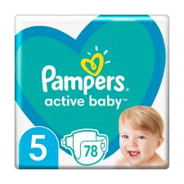 | Підгузки 5 (11-16 кг), 78 шт. | шт | 1
162 | Вогнегасники вуглекислотні | 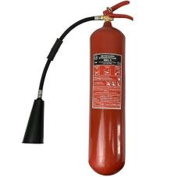 | Вогнегасники вуглекислотні ВВК-5 з раструбом.Сертифікати.  Паспорти. | шт | 2
163 | Підставка з ручкою | 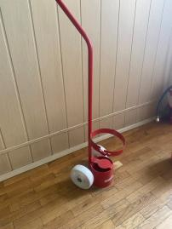 | Підставка з ручкою , металева, під вогнегасник ВВК-5 | шт | 2
164 | Вогнегасник порошковий | 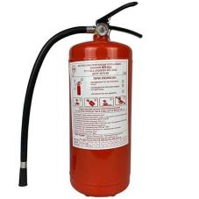 | Вогнегасник порошковий ВП-5 | шт | 3
165 | Підставка з ручкою |  | Підставка з ручкою , металева, під вогнегасник ВП-5 | шт | 3
166 | Телефон | 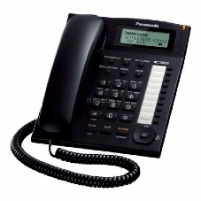 | Телефон Тип домашній  Тип набору імпульсний, тоновий  Кількість збережених набраних номерів 20  Кількість телефонних ліній 1 лінія  Кількість номерів для виклику однією кнопкою 20  Дисплей так  Функції дисплея відображення дати/часу, підтримка кирилиці  Автододзвін є  Колір чорний  Повторний набір номера так  Спікерфон так  Визначник номера (АВН) є  Кріплення на стіну так  Підключення до міської лінії зв’язку. | шт | 2
167 | Система охоронної сигналізації |  | Система охоронної сигналізації «Тривожна кнопка Шериф-захист», установка, монтаж, оплата за 2 місяці | шт | 1
168 | Інтернет |  | Проведення , підключення інтернету, оплата за 2 місяці | шт | 1

Претендент може запропонувати свої пропозиції, що відповідають бажаному опису.

Учасники тендеру можуть подавати комерційну пропозицію на одну або на всі позиції товарів. Разом з тим, Претенденту рекомендується запропонувати ціну для щонайбільшої кількості позицій.

Будь ласка, зауважте, що у вартість позицій повинна входити вартість доставки та встановлення обладнання і меблів за адресою: м. Київ.

У комерційній пропозиції потрібно вказати терміни виготовлення і доставки товару за вищевказаною адресою.

Цей Запит на подання пропозицій є відкритим для всіх юридично зареєстрованих компаній, які можуть надати потрібну продукцію та мають можливість доставити в країну, або через уповноваженого представника.

- Про Фонд ООН у галузі населення

Фонд ООН у галузі народонаселення є міжнародною агенцію з розвитку, метою якої є забезпечення та існування такого світу, в якому кожна вагітність бажана, кожні пологи безпечні та кожна молода людина може реалізувати свій потенціал.
Фонд ООН у галузі народонаселення є провідною установою ООН, яка сприяє реалізації права кожної жінки, чоловіка та дитини на здорове життя та рівні можливості. Для отримання більш детальної інформації щодо діяльності Фонду, звертайтеся, будь-ласка, до веб-сайту: UNFPA about us.

- Питання

Питання або запити щодо подальшого роз’яснення надсилаються за наведеними нижче контактними даними:

Ім’я контактної особи Фонду: | Ніна Ломпарт
Електронна пошта контактної особи | lompart@unfpa.org

Кінцевий термін розміщення питань – середа 20 жовтня 2021 року.
На запитання відповідатимуть у письмовій формі якнайшвидше після цього строку.

- Зміст пропозиції

Пропозиції мають надсилатися електронною поштою, за можливостю, одним повідомленням, залежно від розміру файлу та мають містити:

- Подану згідно відповідного бланку цінову пропозицію, що містить найменування та опис товару, а також термін поставки з моменту підтвердження замовлення.
- Мова пропозиції англійська або українська.
- Цінова пропозиція має бути підписана відповідним керівником компанії та надіслані у форматі PDF.

- Інструкції щодо подання пропозицій

Пропозиції мають бути підготовлені згідно Розділу IV разом з відповідно заповненим і підписаним бланком цінової пропозиції, надіслані контактній особі тільки на вказану електронну пошту не пізніше ніж: понеділок, 25 жовтня 2021 року, 17:00 за київським часом.

Ім’я контактної особи Фонду: | Ірина Богун
Електронна пошта: | ua-procurement@unfpa.org

Зверніть увагу на наступні інструкції щодо електронного подання:

- Тема повідомлення має включати таке посилання: RFQ Nº UNFPA/UKR/RFQ/21/31. Пропозиції, що містять невірно вказану тему повідомлення можуть бути пропущені адміністратором та, таким чином, не потрапити до розгляду.
- Загальний обсяг повідомлення, що надсилається не має перевищувати 20 MB (у тому числі, сам лист, надані додатки та заголовки). При великих розмірах файлу з технічним описом, останні мають надсилатися окремо перед кінцевим строком подання пропозицій.
- Оцінка пропозицій

Пропозиції будуть оцінені на основі відповідності технічним умовам та загальної вартості товарів (цінова пропозиція).

- Визначення переможця
Договір на термін до 31 грудня 2021 між Фондом ООН у галузі народонаселення та постачальником буде укладено з тим претендентом, чия цінова пропозиція виявиться найменшою та буде відповідати вимогам документації конкурсних торгів.

- Право на змінення вимог під час прийняття рішень
Фонд ООН у галузі народонаселення залишає за собою право збільшувати або зменшувати на 20% обсяг замовлення наданого в цьому запиті на подання пропозицій, без зміни ціни за одиницю товару або інших умов.

- Умови оплати
Умови оплати Фонду ООН у галузі народонаселення складають 30 днів після отримання товаросупровідних документів, рахунків-фактур та іншої документації, що вимагається договором.

- Шахрайство та корупція
Фонд ООН у галузі народонаселення прагне запобігати, виявляти та вживати дій проти всіх випадків шахрайства щодо Фонду ООН у галузі народонаселення та третіх сторін, які беруть участь у діяльності Фонду ООН у галузі народонаселення. З політикою Фонду ООН у галузі народонаселення щодо шахрайства та корупції можна ознайомитися тут: FraudPolicy. Подання пропозицій учасником передбачає, що останній ознайомлений з даними правилами.

У разі та за потреби, постачальники, їх дочірні підприємства, агенти, посередники і керівники мають співпрацювати з Управлінням з аудиту та нагляду Фонду ООН у галузі народонаселення, а також з будь-яким іншим уповноваженим з нагляду, який призначений Виконавчим Директором та Радником з етики Фонду ООН у галузі народонаселення. Таке співробітництво включає, але не обмежується, наступне: доступ до всіх працівників, представників, агентів та уповноважених осіб постачальника; надання всіх необхідних документів, у тому числі фінансових. Нездатність повною мірою співпрацювати зі слідством буде вважатися достатньою підставою для Фонду ООН у галузі народонаселення розірвати контракт з постачальником, та відсторонити і зняти його зі списку зареєстрованих Фондом постачальників.

Конфіденційна гаряча лінія по боротьбі з шахрайством доступна для всіх учасників конкурсних торгів, про підозрілі та шахрайські дії має бути повідомлено через UNFPAInvestigationHotline.

- Політика нульової толерантності
Фонд ООН у галузі народонаселення прийняв політику нульової толерантності щодо подарунків та знаків вдячності. Таким чином, прохання до постачальників не надсилати дарунки або проявляти інші знаки вдячності співробітникам Фонду ООН у галузі народонаселення. Детальніше з цими правилами можна ознайомитися тут: ZeroTolerancePolicy.

- Опротестування процесу подання пропозицій
Претенденти, які вважають, що до них були вчинені несправедливі дії під час процесу подання, оцінки пропозицій або присудження контракту можуть подати скаргу керівнику програми UNFPA Олесі Компанієць на електронну пошту: kompaniiets@unfpa.org. У разі незадоволення відповіддю, наданою керівником підрозділу UNFPA, претендент може звернутися до Голови Відділу закупівель Фонду ООН у галузі народонаселення електронною поштою procurement@unfpa.org.

- Зауваження
У разі неможливості доступу до будь-яких посилань у цьому запиті на подання пропозицій, претенденти можуть звернутися до співробітника Відділу закупівлі для отримання версії в форматі PDF.

БЛАНК ЦІНОВОЇ ПРОПОЗИЦІЇ

Найменування претендента:
Дата подання: | Click here to enter a date.
Номер запиту: | UNFPA/UKR/RFQ/21/31
Валюта запиту: | гривня
Термін дії цінової пропозиції:
(Пропозиція має бути чинною протягом щонайменще 2 місяця після кінцевого строку надсилання пропозицій.)

Пропозиції надаються без урахування ПДВ оскільки Фонд ООН у галузі народонаселення звільнено від сплати ПДВ
Бланк цінової пропозиції

Номер | Найменування | Опис товару | Одиниця виміру | Ціна, без ПДВ | Кількість | Загалом  (гривня), без ПДВ
1 | Телевізор +доставка | Діагональ – 32 дюйма, підтримка Smart-TV, дозвіл – 1920*1080, бездротовий інтерфейс  З WI-FI, діапазони цифрового тюнера – DVD-C. DVB-S2, DVB-T2, два тюнери аналоговий та цифровий, Smart- платформа Tszen, процесор зображення – HyperReal, класс енергозбереження А, VESA100*100мм, пульт с батарейками, порти 3*HDMI, 2*USB, 1*LAN, 1*CI SLOT, 2*антенних вводи (кабельний супутниковий),  1*оптичний аудіовихід | шт |  | 1
2 | Кондиціонер +встанговлення | Спліт-система, інверторний, площа, що обслуговується – до 20 кв.м., БТЕ- 7, потужність при охолодженні – до 685ВТ, потужність при обігріві- до 610 ВТ, діапазон зовнішньої температури – від -18до +50С, тип фреону R410A, з дисплеєм, іонізація, обігрів. Охолодження, авто підтримка температури, дегідрація, очистка повітря, з таймером до 24 год, турборежим, самодіагностика рівень шуму внутрішнього блоку 36/33/26дБ, зовнішнього блоку до 56дБ, пульт ДУ | шт |  | 8
3 | Кріплення для телевізора | Кронштейн для настінного кріплення, для моніторів 32дюйм VESA 100*100 з регулюванням рівня -3+3 градусів | шт |  | 1
4 | Комплект Т2 :тюнер+антена з підсилювачем | DVB-T2,частотний діапазон 470-860,ТВ приймач-ресивер Т2,3RCA кабель,пульт ДУ,блок живлення. Антена з підсилювачем А-sus, входи HDMI,USB | шт |  | 1
5 | Маршрутизатор TP-LINK | 802.11ac Wave2 Wi-Fi – швидкість до 600 Мбіт/с на 2,4 ГГц и до 1300 Мбіт/с на 5 ГГц  3×3 MU-MIMO – три одночасних потоки даних дозволяють пристроям досягати оптимальної діяльності  Покращене покриття Wi-Fi – дякуючи підтримці Beamforming  Персоналізороване управління – функції батьківського контролю, гостьової мережі і контролю доступу забезпечують індивідуальні інструменти для керування мережею  Розумне підключення – Smart Connect переводить клієнтів на менш завантажений канал, а Airtime Fairness оптимізує використання ефірного часу | шт |  | 1
6 | Холодильник +доставка | Загальний об'єм: 363 л Система охолодження: комбінована Рівень шуму: 42 дБ Тип холодильника: двокамерний Розташування морозильної камери: нижнє Керування: електронне Клас енергоспоживання: A+ Енергоспоживання: 314 кВт/рік Колір: сірий Технічні особливості Компресор: звичайний Тип ручок: приховані Додаткова інформація Панель керування: поворотний регулятор Розморожування холодильної камери: No Frost Розморожування морозильної камери: ручне Об'єм холодильної камери: 265 л Об'єм морозильної камери: 98 л Кількість камер: 2 Кількість компресорів: 1 Потужність заморожування: 5 кг/добу Матеріал полиць: загартоване cкло Додаткове оснащення: антибактеріальний захист, іонізатор, відділення для ягід і трав, форма для льоду Кліматичний клас: N-ST-T Особливості: Регульована температура в холодильнику: від 0 ° C до + 8 ° C, Температура в морозильній камері: -18 ° C і нижче, Контейнер для овочів CrispZone з контролем вологості HumidityControl, Технологія IonAir і система MultiFlow 360 °, Режим «Еко», Можливість переважування дверей, Система автоматичного розморожування, Блок внутрішнього освітлення Колір виробника: срібний... | шт |  | 1
7 | Принтер+доставка | Багатофункціональний пристрій  Wi-Fi (1418C122) Тип МФУ лазерний  Технологія друку лазерна  Тип друку монохромний  Призначення для малого офісу  Максимальний формат друку A4  Максимальна роздільна здатність, dpi 600 x 600  Час виходу першої сторінки 6 сек  Швидкість монохромного друку 23 стор/хв  Додаткові функції при друкуванні підтримка сервісу віртуальний принтер Google  Максимальна швидкість монохромного копіювання 23 стор/хв  Час виходу першої копії 9 сек  Роздільна здатність при копіюванні, dpi 600 x 600  Максимальна кількість копій 999 шт  Масштабування 25 - 400 %  Додаткові функції при копіюванні ID Card Copy, копіювання 2 на 1, копіювання 4 на 1, сортування  Тип сканера планшетний  Оптична роздільна здатність сканера 600 х 600  Інтерпольований дозвіл здатність, dpi 9600 x 9600  Розрядність кольорового сканування 24 біт  Розрядність сканування з відтінками сірого 256 біт  Розмір області що сканується А4 (297 х 216 мм)  Додаткові функції при скануванні автоподача оригіналів, сканування в додаток ICA, сканування в додаток TWAIN, сканування в додаток WIA  Швидкість модему 33.6 Кбіт / с  Роздільна здатність факсу, dpi 200 x 400  Об'єм пам'яті факсу 256 сторінок  Кількість лотків для подачі 1  Місткість лотків для подачі 250 аркушів  Місткість вихідного лотка 100 аркушів  Щільність паперу 60 - 163 г/м²  Підтримувані розміри паперу (основний лоток) 16K, A4, A5, B5, B6, C5, Com 9, Custom, DL, Executive, Foolscap, GLGL, GLTR, Legal, Letter, M-OFFICIO, Monarch, OFFICIO, Statement  Параметри дисплея 6-рядковий  Тип дисплея монохромний  Оперативна пам'ять 256 МБ  Інтерфейси Ethernet, USB, Wi-Fi  Місячний обсяг друку 15 000 стор  Сумісний оригінальний картридж | шт |  | 1
8 | Ноутбук  +доставка | Діагональ дисплея14"  Роздільна здатність1920х1080 (FullHD)  Поверхня екрануантиблікове покриття  Тип матриціIPS  ПроцесорIntel Celeron N4020 (1.1 - 2.8 ГГц)  Кількість ядер процесора2  Тип оперативної пам'ятіDDR4  Об'єм оперативної пам'яті4 ГБ  Типи внутрішніх накопичувачівSSD  Об'єм SSD256 ГБ  Оптичний привідNo ODD  КардрідерCard-reader  ВідеокартаIntel UHD Graphics 600  Веб-камераWEB-Camera  Додаткові можливостістереодинаміки, вбудований мікрофон  Бездротові технологіїBluetooth, Wi-Fi  Інтерфейси та підключення1 х USB 3.2, USB 3.2 Type-C, 1 х USB 2.0, HDMI, Комбінований аудіороз'єм  Операційна системабез операційної системи  Ємність батареї3 cell | шт |  | 1
9 | Радіатор  +доставка+установка | Теплова потужність 170 ВтМаксимальна температура теплоносія120 град.Максимальний робочий тиск20 барКонструкція радіатора СекційнаМатеріал радіатораСталь - алюмінійСпосіб підключенняБічнеОб'єм води в радіаторі3.2 лВага14 кгГарантійний термін 36 міс | шт |  | 10
10 | Пилосмок  +доставка | Тип пипосмоку : контейнерни й/без мішка Тип прибирання : сухе. Пилозбірник к: контейнер Споживана потужність: 550 Вт Об’єм пилозбірника : 1,4 л Регулювання потужності : на корпусі Тип фильтру : HEPA (миючий) Ступінь фільтрації: HEPA 13 – 99.95% Насадки: підлога-килим, щілинна , для м’ягких меблів Рівень шуму: 83 дБ Труба всмоктування : телескопічна . Парковка: универсальна Довжина мережевого шнура: 7 м Додаткові характеристики: радіус работи: 9 метрів, високоефективна система сепарації пилу , вага без аксесуарів: 4.7 кг, миючий фільтр HEPA підходить для людей, які страждають від алергії (клас ремісії: А), легке зняття і спустошення пилового контейнера, електронне регулювання потужності , ергономічна ручка, автоматична намотка кабеля Колір виконавця : червоний Комплектаці я Комплектация: пилосмок, насадка універсальна, насадка щілинна, насадка для м’ягкої оббивки, інструкция, гарантійний талон Розміри і вага Висота: 28,8 см Ширина: 30 см Глибина: 44,5 см Вага : 6,7 кг... | шт |  | 1
11 | Прально-сушильна машинка  +доставка+підключення | Типавтомат  Спосіб установкиокремостоячий  Тип завантаженняфронтальне завантаження  Максимальная загрузка белья8 кг  Кількість оборотів1400 об/хв  Клас енергоспоживанняА  Клас пранняA  Клас віджимуА  Споживання електроенергії за 1 цикл1.2 кВт/год  Кількість програм16  Програми пранняEco, полоскання, сушка, віджим, змішані тканини, швидке прання, шовк, делікатне прання, бавовна, синтетика, ручне прання, щоденне прання, дитячі речі, вовняні вироби  Дисплейтак  Функціїзлив, вибір температури, вибір кількості обертів віджимання, відстрочка прання  Особливостіконтроль піноутворення, захист від протікання, контроль дисбалансу  Висота85 см  Ширина60 см  Глибина52 см  Вага67 кг  Колір дверцятсрібний  Колір корпусубілий | шт |  | 1
12 | Шланг для пральної машини | Шланг для пральної машини  для зливу води 1,5 м | шт |  | 1
13 | Кран для пральної машини | Кран кульовий Classic 1/2x3/4 KZ32 | шт |  | 1
14 | Змішувач для кухні+доставка+установка | Змішувач для кухні  Матеріал корпусу латунь. Колір виробника хром. Винос гусака 20,6 см. Висота 26,4 см. Глибина 24 см. | шт |  | 1
15 | Змішувач для умивальника+доставка+установка | Змішувач для умивальника | шт |  | 3
16 | Набір змішувачів+доставка+установка | Ширина 215.5 см Гарантія 60 міс. Довжина шланга 1.5 м Висота 125.125 см Стиль традиційний  Вид монтажу змішувача настінний Оснащення з лійкою для душу Підключення до водопроводу Тип змішувача одноважільний Додаткові характеристики Змішувач для ванни, змішувач для раковини: латунь. Душовий гарнітур: метал, пластик. Вага 2.49 кг  Матеріал корпусу латунь Висота штанги 62 см Колір виробу хром Діаметр картриджа 35 мм Комплектація Змішувач для ванни; змішувач для раковини; душовий гарнітур: лійка для ручного душа, душовий шланг, кронштейн для ручного душа, душова стійка; гнучка підводка; кріплення. Діаметр лійки 85 мм Класифікація змішувачів набір змішувачів, для умивальника, для ванни Вилив з коротким виливом Винос гусака 90 см Довжина 160.125 см ... | наб |  | 4
17 | Витяжка+доставка+установка | Витяжка. Тип витяжки - похила. Тип монтажу - пристінна. Режим роботи - відведення повітря, рециркуляція. Матеріал корпусу/декору - метал. Колір чорний. Споживана потужність 120 Вт. Керування кнопкове. Максимальний рівень шуму 69 Дб. Ширина вбудовування 60см. Діаметр патрубка повітревода 100мм. | шт |  | 1
18 | Повітровід | Повітревід d 100 Тип элемента:Прямі ділянка, Діаметр, мм:100мм Довжина, м:0,5мМатеріал:ПВХ | шт |  | 3
19 | З’єднувач | З’єднувач каналів d100 111 2334 | шт |  | 3
20 | Коліно | Коліно 90 град. | шт |  | 2
21 | Унітаз+доставка+установка | Унітаз компакт. Колір білий. Тип монтажу на підлогу. Тип виводу горизонтальний. Підвід води боковий. Сидіння в комплекті. Матеріал сидіння поліпропілен | шт |  | 1
22 | Унітаз для людей з обмеженими можливостями | унітаз підвісний , для людей з обмеженими можливостями  Артикул виробника K670-002  Колір унітазу білий .  Тип змиву горизонтальний  Форма унітазу овальна  Тип установки підвісний  Сидіння нема  Довжина 73 см  Ширина38 см  Гарантія 10 років  Додоткові відомості призначений для людей з обмеженими можливостями. | шт |  | 1
23 | Шланг для води | Шланг для води ВВ 1/2 '1 м... | шт |  | 8
24 | Гофра для унітазу | Гофра для унітазу 415 мм ОУ415... | шт |  | 2
25 | Кран | Кран кутовий Basic 1/2x1/2 0511OT24B7 | шт |  | 8
26 | Дошка прасувальна | Дошка виготовлена на основі із ДСП товщиною 16 мм. Довжина поверхні становить 134 х 34,5 см. 3 варіанти положення фісаторів дають можливість ідеально відрегулювать висоту дошки під ріст користувача (75,5, 82, 87,5 см). Габарити в складеному вигляді 155 х 34,5 х 12 см. В комплекті присутня підставка для праски и шнур з євро -розеткою довжиною 170 см.... | шт |  | 1
27 | Праска | Тип праски: з подачою пару Потужність: 1800 Вт Режими: вертикальне відпарювання Паровий удар: 80 г/хв Постійна подача пару: 24 г/хв Об'єм резервуару для води: 200 мл Довжина мережевого шнура: 1,9 м Колір виробника: білий із бірюзовим Розмір та вага Висота: 27 см Ширина: 11 см Глибина: 13 см Вага: 0,9 кг... | шт |  | 1
28 | Поверхня електрична варильна+доставка+установка | Поверхня варочна електрична Тип: варильна поверхня . Колір чорний. . Ширина: 780 мм. Глибина: 520 мм. Потужність: 11100 Вт | шт |  | 1
29 | Вилка+шнур для поверхні | Вилка и розетка для варочної поверхні однофазних з заземленням чорні | шт |  | 1
30 | Духова шафа електрична+доставка+установка | Духова шафа електрична  Тип шафи електричний. Об’єм 66л. Тип перемикачів поворотні, сенсорні, утоплювальні. Кількість програм 8. Режими приготування 3D гаряче повітря PlusВеликий грильВерхнє + нижнє нагріванняГриль + конвекціяНижнє нагріванняПіцаРозморожування. Діапазон температур 50-275 град. Матеріал дверцят скло. Таймер для захисту від дітей. Висота 59,5см, ширина 59,4см, глибина 54,9см, висота 57,5 см,  Духовий шкафГлибоке декоМаленьке декоРешітка | шт |  | 1
31 | Мережний шнур | Мережний шнур для духової шафи 1200мм | шт |  | 1
32 | Піч мікрохвильова | Функції мікрохвилі. Тип управління механічний.  Об’є м, л20  Потужність СВЧ, Вт700  Додаткові функції таймер | шт |  | 2
33 | Електрочайник | 1500 Вт Матеріал колби: метал Безпека : блокіровка кришки Об’єм: 1,8 л Тип нагріваючого елементу : прихований (диск) Особливості : індикатор включення /виключення , поворот на підставці на 360... | шт |  | 2
34 | Мийка для кухні+доставка+установка | Мийка для кухні , накладна.  Розміри : ширина 60 см, довжина 80 см, висота 17 см. Матеріал нержавіюча сталь, товщина сталі 0,6 мм. | шт |  | 1
35 | Сифон | Сифон для умивальника, монолітний випуск, сітка, гнучка труба 32 * 50 LN 06... | шт |  | 1
36 | Драбина | Драбина-стрем’янка біометалева 5 сходинок | шт |  | 1
37 | Мультиварка+доставка | Об’ем, л. від 5 до 5.9  Тип управління кнопочне  Тип нагріву ТЕН-нагрів  Матеріал чаши алюминій  Матеріал покриття чаши тефлонове  Функції жарка, йогурт, мультиповар, пароварка, підтримання температури  Додаткова комплектація решітка для приг на пару, отування ,чаша, книга рецептів  Техничні характеристики  Потужність, (Вт) 860 |  |  | 1
38 | Миючий пилосмок+доставка | Миючий пилосмок. Призначений для очистки коврових покриттів, м’ягких меблів, матрасів, текстильной обивки стін. Об’єм баку 4л.Тип прибирання сухе і вологе. Потужність 1400 Вт. Регулювання потужності є. Розрідження , мБар -210. Витрата повітря Л/с -70. Діаметр усмоктуючого шлангу ,мм 35. Довжина шлангу ,м 2. Напруга,Вт 220. Габарити ,мм 422х320х465. Вага ,кг 7,7. | шт. |  | 1
39 | Ліжко + збіка+доставка | Висота 766 мм Розмір спального місця 90x200 см Оснащення без оснащення Основа під матрац суцільний щит Ширина 944 мм Довжина 2134 мм Спальне місце 1-спальний Транспортувальний стан розібраний Ніша для білизни без ніші для білизни Призначення для спальні Додатково ліжко продається без матраца Вид класичне ліжко Стиль сучасний Колір каркаса німфея альба Матеріал каркаса ЛДСП | шт |  | 1
40 | Диван кутовий +доставка+збірка | Диван кутовий  Габаритні розміри : 2450 х 920 х 1720  Спальне місце : 2000 х 1300 мм  Наповнювач дивану : дерево, ламель, пінополіуретан, синтепон.  Механізм трансформації - "дельфін".  Ящик для білизни є | шт |  | 1
41 | Диван кутовий+доставка+збірка | Кутовий диван складається з:  1. диван без підлокітників - 1шт  2. кутовий сегмент - 1шт  3. крісло без підлокітників - 1шт  Колір дивана: коричневий  Оббивка: Тканина з шкірозамінника і шкіри | шт |  | 1
42 | Ліжко-трансформер +доставка+збірка | Спальне місце : 90 x 200 см Дод.спальне місце : 90 x 190 см (рекомендована висота матрасу 14 см) Висота : 90 см Висота верхнього спального місця : 45 см Матеріал каркасу : Дерево (масив) Порода дерева : Бук Покриття : Сертифіковані лакофарбові материалыи Vernilegno Основа під матрац : Ламелі ортопедичні (крок 5 см) | шт |  | 7
43 | Ліжко-манеж +доставка | Тип товару: Манежі-ліжка  Колір:Синій  Габарити упаковки (Д × Ш × В): 78 см x 27 см x 24 см | шт |  | 2
44 | Шафа-купе 2-дверей+доставка+збірка | Шафа пряма комбінована–з гардеробом та полицями  Матеріал: ДСП ламінована 16 мм ,дзеркало. Кромка 0,5 мм. Колір ДСП - Дуб молочний .  Штанга для вішаків - труба хромована.  Розмір: 1200х600х2400 мм. Відсік для полиць ширина – 400мм, для вішаків гардеробу під штангу – 800мм. | шт |  | 4
45 | Шафа-купе 3-дверей+доставка+збірка | Матеріал виробу : ДСП...  Висота: 2100 мм Ширина: 2000 мм Глибина: 600 мм Кількість дверей: 3 Матері ал фасаду: ДСП/дзеркало Комплектація: корпус, двері, комплект кріплення, напрямні (комплект верх та низ) Колір виробника дуб молочний.. | шт |  | 1
46 | Шафа стелаж+доставка+сборка | МАТЕРіАЛ Ламіноване ДСП, колір - біли й  РоЗМір 60 х 50 х 122 см см  ГАРАНТіЯ 24 месяца  Додаткові ХАРАКТЕРИСТИКИ Товщина ДСП 18 мм  Висувні ящики 2 | шт |  | 1
47 | Шафа архівна+доставка | Корпус Метал  Розміри Ширина, 90 СМ  Товщина полиць, 0-8 мм  Висота,180 см  Глибина, 39 см  Покриття Фарба  Матеріал полиць і кришки Метал  Матеріал задньої стінки Метал  Матеріал корпусу Метал  Матеріал дверей (фасаду) Метал  Замок 1  Тип установки Підлогова  Кількість полиць 5 і більше  Спосіб відкриття Розпашні | шт |  | 1
48 | Шафа для документів+доставка+збірка | Габарити : довжина - 700мм, ширина - 400мм, висота 1965мм Опис : Шафа для документів  Матеріал –Корпус - ЛДСП 18 мм.  Фасад -ЛДСП 18 мм.  Задня стінка -ЛДВП 3 мм. | шт |  | 1
49 | Шафа для документів+доставка+збірка | Матеріал :Ламінована ДСП  Довжина : 1050 мм  Ширина :1000 мм  Висота :1400 мм | шт |  | 1
50 | Стіл мистецтв  +доставка | Матеріал :Ламінована ДСП  Довжина : 1050 мм  Ширина :1000 мм  Висота :1400 мм | шт |  | 1
51 | Кухня пряма +достакв+збірка | Характеристики: Комплектація ніжки, плінтус.  Направляючі - роликові. Матеріали плівка, матові, МДФ  Каркас ДСП, 16 мм, Ламінована плівка, матовий  Материал фасаду МДФ, скло  Товщина фасаду 16 мм  Покриття фасаду плівка, матова  Погонні метри - 400 см  Ширина - 240 см. Колір молочний. Стільниця (см):400х60х3,8. | шт |  | 1
52 | Плінтус | Плінтус для стільниці 3000x23x12 мм онікс сірий. Довжина 3 м | шт |  | 1
53 | Торцева планка | Планка торцева для стільниці 1U R3 ліва 600x38x3 мм алюміній | шт |  | 3
54 | Торцева планка | Планка торцева для стільниці 1U R3 права 600x38x3 мм алюміній | шт |  | 3
55 | Цокольний ущільнювач | Цокольний ущільнювач DC 16 мм довжина 3 м | шт |  | 1
56 | Стіл обідній +доставка+збірка | Характеристики Стиль : Класичний Розміри Довжина :(1500мм) 1900 мм Ширина : 900 мм Висота : 750 мм Матеріал : каркас – масив бука, стільниця – МДФ в шпоні Тип стол : Розкладний стіл . Форма : овальні столи . Вміщує : 8 чоловік . Колір Молочний | шт |  | 1
57 | Стілець кухонний+доставка | Розміри: 38,5 * 39,5 * 46. Висота від підлоги до сидіння: 97 см. Матеріал: Основа фарбований метал, сидіння і спинка штучний шкірозамінник. Максимальне навантаження - 80. | шт |  | 10
58 | Стільчик для годування+доставка+збірка | Стільчик для годування - трансформер | шт |  | 2
59 | Стільчик+доставка | Стільчик дитячий дерев’яний для дитини 56 см  Колір : жовтий | шт |  | 2
60 | Тумба для взуття+доставка+збірка | Матеріал каркасу: ДСП Матеріал фасаду: ДСП Оснащення полка для взуття, с висувними ящиками Розміри и і вага Ширина: 900 мм Висота: 1170 мм Глибина: 325 мм...  Колір : дуб сонома | шт |  | 1
61 | Дзеркало у ванну+доставка | Дзеркало у ванну кімнату 65 см біле з шафкою лівим. | шт |  | 3
62 | Тумба+доставка+збірка | Тумба , 60 см, Т- 3, з умивальником Тип монтажу : підлоговий  Матеріал корпусу ДСП  Матеріал фасаду МДФ  Колір виробу Білий  Габарити (ШхВхГ)  61х87х45 см | шт |  | 3
63 | Стіл+крісло+доставка+збірка | Cтіл офісний + крісло  Стільниця і каркас - ДСП Kronospan 16 мм  Пластикова кромка 2 мм  Регульовані опори  З’єднувальна фурнітура | шт |  | 1
64 | Кабінет керівника+доставка+збірка | Кабінет керівника  Габаритні розміри (ДxШxВ)180х180х76 Розміри стільниці (см)ДСП 54Довжина (см)180Глибина (см)180Висота (см)76 Особливості тумба укомплектована центральним замкомКомплектація з тумбою. Цільове призначення для керівника Ручки метал Петлі метабокси Наявність ящиків 3 шт. Відділення з дверцятами нема Регулювання высоти столу/тумби+10Тип направляючих нема МатеріалДСП 18Матеріал кромки протиударна ABS 2 мм / 0,5 ммЕкран (задня стінка)ДСП 18 | шт |  | 1
65 | Ресепшн стійка+доставка+збірка | Матеріал: ДСП  Колір : чорно- білий  Габаритні розміри :  Довжина - 1500мм  Ширина - 450 мм  Висота - 1200 мм | шт |  | 1
66 | Крісло+доставка | Крісло Чорне | шт |  | 2
67 | Сушарка | Сушарка для бiлизни SNB 2,0 м 5 мотузок... | шт |  | 1
68 | Сушарка+доставка | Сушарка для рушників 120 |  |  | 2
69 | Матрац для ліжка+доставка | Матрац soft Вид: безпружинний Особливості: гіпоалергенні і екологічно чисті матеріали; симетричне наповнення; чохол з жаккарду; двосторонній; край матрацу посилений сталевою рамкою; ортопедичний ефект,безпружинний тип Матеріал чохла: жакард Навантаження на одне спальне місце: 90 кг Жорсткість: середньої жорсткості Розмір та вага Довжина: 200 см Ширина: 90 см Висота: 12 см... | шт |  | 8
70 | Матрац+доставка | Матрац Розмір : Довжина 190 см , ширина 90 см , висота 7см. Наповнювач :  Неткний матеріал Thermoflex, матеріал нетканий з добавками волокна кокосу | шт |  | 7
71 | Матрац дитячий+доставка | Матрац Twins Standart, двосторонній, безпружинний, з анатомічним ефектом, чохол зйомний , на блискавці.  Розмір : 120смх60смх7см  Склад матрацу: кокосове волокно, пінополіуретан,синтепон. Ефект “зима-літо” - так. | шт |  | 2
72 | Наматрацник+доставка | Наматрацник (трикотажний водонепроникний на резинці по кутам )90х200 см | шт |  | 8
73 | Наматрацник+доставка | Наматрацник (трикотажний водонепроникний на резинці по кутам)90х190 см | шт |  | 7
74 | Наматрацник+доставка | Наматрацник махровий, на резинці по периметру. Розмір 60*120 | шт |  | 2
75 | Ковдра+доставка | Ковдра. Розмір 140*200  Матеріл чохла : мікрофайбер, 100% поліестер  Матеріал наповнювача :силікон, 100% поліестер | шт |  | 16
76 | Ковдра дитяча+доставка | Ковдра дитяча бавовняна.  Розмір 100*140 | шт |  | 2
77 | Ковдра дитяча+доставка | Ковдра дитяча зимова Мікрофібра беж.  Розмір 105х140 см. | шт |  | 2
78 | Подушка+доставка | Подушка дитяча. Розмір 50х50. Основний матеріал наволочки/напірника бязь. Наповнювач холлофацбер. Колір білий. | шт |  | 2
79 | Подушка+доставка | Подушка антиалергенна. Розмір 50х70см. Чохол мікрофібра. Наповнювач антиалергенне волокно. | шт |  | 16
80 | Комплект дитячої постільної білизни+доставка | Комплект дитячої постільної білизни Простирадло 110х140 см. Підковдра 110х140 см. Наволочка 50х50 см. Тип тканини бязь. | шт |  | 6
81 | Постільна білизна+доставка | Постільна білизна. Склад бавовна.  Тканина бязь-страйп. Розмір 1,5-й. простирадло 150х220см, підковдра 150х220см, наволочки 2шт: 50х70см - 1шт, 70х70см - 1шт | шт |  | 30
82 | Тюль | Матеріал вуаль . Колір білий. Склад поліестер. Тип кріплення тасьма. Розмір 400х 285 см. | шт |  | 2
83 | Тюль | Готова тюль -вуаль . Колір білий. Ширина 3м. Висота 270 см. | шт |  | 1
84 | Тюль | Готова тюль - вуаль. Колір білий. Ширина 5 м. Висота 270 см. | шт |  | 3
85 | Тюль | Готова тюль - вуаль. Колір білий . Ширина 6 м. Висота 270 см. | шт |  | 1
86 | Штора | Штора - блекаут . Колр бежевий la nuit. Розмір 200х275 см. Тип тканини поліестер. Стиль модерн. Тип кріплення тасьма. | шт |  | 11
87 | Ролети+доставка | Рулонні штори EN Бежеві L | шт |  | 6
88 | Доріжка+доставка | Доріжка килимова . Щільність на м. кв. 167 000 точок  Склад ворсу - 100% поліпропілен Висота ворсу - 7,0 мм  Основа ткана (джут).  Ширина 0,8м, довжина 3,0 м.  Колір COFFEE- CHOCO. | шт |  | 4
89 | Килим+доставка | Килим ворсиитий. Розмір 1,5х2,0м.  Основа натуральна лляна нитка. Ворс 100% поліпропілен. Висота ворсу 4 см. Колір однотонний коричневий. | шт |  | 1
90 | Килимок | Килимок придверний брудозахисний поліпропіленовий коричневий серії Ламберт.  Ширина 600мм, довжина 900мм. Тип підкладки ПВХ з гумою. Матеріал ворсу поліпропілен. | шт |  | 1
91 | Килимок | Килимок для душової антиковзаючий  Розмір 50х80 см. Матеріал полотно ПВХ | шт |  | 2
92 | Килимок+доставка | Розмір 150х200 см. Матеріал - поліестер. Щільність 1800г/м2. Форма - прямокутник. Стать - унісекс. .  Висота ворсу - 5мм. | шт |  | 1
93 | Рушник | Рушник вафельний кольоровий . Розмір 45х75 см. | шт |  | 20
94 | Рушник | Рушник 70*140 440 г/м2, Тип тканини махра, бавовна 100%. Колір блакитний. | шт |  | 20
95 | Рушник+доставка | Рушник 70*140 440 г/м2, lТип тканини махра, бавовна 100%. Колір синій. | шт |  | 20
96 | Плед+доставка | Плед м’який бамбуковий .  Розмір 180х200 см. | шт |  | 16
97 | Світильник+доставка | Світильник світлодіодний з пультом 72 Вт білий 3000-6000 К ALG-X0010/72w | шт |  | 8
98 | Світильник | Світильник світлодіодний 18 Вт біло-срібний 5200 К | шт |  | 8
99 | Лампа | Настільна лампа офісна 9 Вт чорнийВид: офісна Світловий потік: 720 Лм Колірна температура: 4000 К Основні характеристики Настільна лампа офісна K 9 Вт чорний Призначення: для вітальні, для дитячої, для офісу, для передпокою, для спальні, для кабінету, для школяра Потужність лампи освітлення: 9 Вт Тип живлення: мережа Напруга: 220 В Вид вимикача: сенсорний Матеріал виробу: пластик Тип лампи: вбудований світлодіод (LED) Колір виробника: чорний Додаткова інформація Особливості: триступеневе регулювання яскравості Установка: на підставці Стиль: модерн Led Розмір та вага Глибина: 15 см Висота: 36 см Ширина: 15 см Технічні особливості Димерування (функція регулювання яскравості): з димеруванням Кількість світлодіодів: 30 шт.... | шт |  | 2
100 | Тремпель | Тремпеля плечики для одягу пласмасові чорного кольору, 5 штук | наб |  | 10
101 | Тонометр+доставка | Тонометр автоматичний с віялоподібною манжетою | шт |  | 2
102 | Карниз | Карниз стельовий подвійний набірний 150 см білий...  Довжина карниза: 150 см Ширина: 1,3 см Глибина: 5,8 см Комплектація Комплектація: заглушки – 2 шт., комплект дюбелів, набір гачків, шина Комплектація: з гачками... | шт |  | 1
103 | Карниз+доставка | Карниз стельовий подвійний набірний 250 см білий  Довжина карниза: 250 см Ширина: 7,8 см Глибина: 1,7 см Комплектація Комплектація: комплект дюбелів – 1 шт., набір гачків – 1 шт., заглушка для шини – 2 шт., шина – 1 шт. Комплектація: з гачкам... | шт |  | 3
104 | Карниз | Карниз стельовий потрійний набірний 300 см білий...  Довжина карниза: 300 см Ширина: 9 см Глибина: 2 см Комплектація Комплектація: комплект дюбелів – 1 шт., набір гачків – 1 шт., заглушка для шини – 2 шт., шина – 1 шт. Комплектація: з гачками... | шт |  | 1
105 | Карниз | Карниз стельовий 2-рядний 210 см Білий  Довжина 210 см  Матеріал Пластик Колір Білий  Комплектація Карниз, комплект кріплень | шт |  | 2
106 | Сушка | Сушка для посуду  Висота: 11 см Ширина: 37 см Комплектація: сушка, піддон Матеріал: пластик... | шт |  | 1
107 | Ножі | Набір 3 кухонних ножа + пластикова дошка | шт |  | 2
108 | Столовий сервіз+доставка | Сервіз столовий 19 предметів... Колір білий  Комплектація : салатник великий (21 см) – 1 шт., тарілка десертна (19 см) – 6 шт., тарілка обідня (25 см) – 6 шт., тарілка супова (20 см) – 6 шт., | наб |  | 2
109 | Кастрюлі+доставка | Набір кастрюль з кришками, 4 шт...  Паровіводящий отвір ; ; Діаметр: 16 см, 18 см, 20 см, 22 см; ; Об’єм: 1 л, 1.5 л, 2.2 л, 3 л....  Матеріал: Нержавіюча сталь;... | наб |  | 2
110 | Сковорода+доставка | Сковорода з кришкою 26 см  Тип: сковорода універсальна Матеріал: кований алюміній Матеріал кришки: термостійке скло Матеріал ручки: бакеліт Матеріал покриття: антипригарне Колір виробника: чорний Розмір та вага Діаметр: 26 см Довжина: 45,3 см Висота: 5,3 см Додаткова інформація Тип кріплення ручки: гвинтовий Сфера застосування: для всіх різновидів плит Особливості: антипригарне покриття Комплектація Комплектація: сковорода, кришка Кількість предметів: 2... | шт |  | 3
111 | Сковорода | Сковорода з кришкою 24 см Тип: сковорода універсальна Матеріал: кований алюміній Матеріал кришки: термостійке скло Матеріал ручки: бакеліт Матеріал покриття: антипригарне Колір виробника: чорний Розмір та вага Діаметр: 24 см Довжина: 42 см Висота: 4,9 см Додаткова інформація Тип кріплення ручки: гвинтовий Сфера застосування: для всіх різновидів плит Особливості: антипригарне покриття Комплектація Комплектація: сковорода, кришка Кількість предметів: 2... | шт |  | 3
112 | Чашки | Матеріал: склокераміка Базовий колір: білий Розмір та вага Висота: 6,5 см Об'єм: 190 мл Діаметр: 8 см... | шт |  | 20
113 | Ложки | Набір столових ложок 3 шт. Матеріал: нержавіюча сталь Призначення: для бульйону, для супу Кількість персон: 3... | наб |  | 6
114 | Ложечки | Набір чайних ложок 3 шт.  Матеріал: нержавіюча сталь Призначення: для чаю Кількість персон: 3... | наб |  | 6
115 | Виделки | Набір столових виделок 3 шт.  Матеріал: нержавіюча сталь Кількість персон: 3... | наб |  | 6
116 | Набір кухонний+доставка | Набір кухонного приладдя 7 предметів  Комплектація: ополоник 30 см, ложка для спагеті 33 см, шумівка 33 см, кухарська ложка 33 см, картоплем’ялка 30 см, лопатка з прорізами 33 см, підставка...  Кількість предметів: 7 Матеріал робочої поверхні: нейлон... | наб |  | 1
117 | Терка | Тип: тертка Принцип дії: механічний Матеріал: нержавіюча сталь, пластик...  Глибина: 9,5 см Висота: 21,5 см Довжина: 11,5 см... | шт |  | 1
118 | Поличка | Поличка кутова Ширина: 20 см Висота: 10 см Довжина: 20 см Додаткова інформація Спосіб монтажу: дюбель Матеріал: нержавіюча сталь Тип установки: настінний Форма: кутова... | шт |  | 2
119 | Мильниця | Матеріал пластик | шт |  | 4
120 | Гачок | Гачок Arino А701 Хром/Хром матовий для полотенець  Тип гачок Колір виробника хром Ширина 7.6 см Глибина 7 см... | шт |  | 4
121 | Йоршик | Йоржик для унітаза  Матеріал: нержавіюча сталь, пластик Тип установки: підлоговий Модель: 23600 Колір виробника: матовий хром...  Висота: 38,6 см Ширина: 11,3 см Комплектація Комплектація: йоржик для унітаза, комплект кріплень | шт |  | 3
122 | Тримач | Тримач для туалетного паперу  Спосіб монтажу: дюбель Матеріал: метал Тип установки: дюбель Модель: 40156 Колір виробника: хром...  Глибина: 13 см Висота: 9 см Ширина: 13 см Комплектація Комплектація: тримач для туалетного паперу, набір кріплень, упаковка... | шт |  | 2
123 | Відро | Відро для сміття 10 л темно-коричневий  Матеріал виробу: пластик Колір виробника: темно-коричневий...  Об'єм: 10 л Ширина: 24 см Висота: 35,5 см... | шт |  | 1
124 | Відро | Відро з педаллю Колір виробника: хром Об'єм: 5 л...  Тип установки: підлоговий Ширина: 20 см Висота: 27,6 см Глибина: 24 см Матеріал: нержавіюча сталь Комплектація: відро з педаллю - 1шт... | шт |  | 2
125 | Щітка+совок | Вид: совок + щітка Призначення: для прибирання приміщень, універсальне Матеріал робочої частини: пластик Матеріал ручки/держака: метал Розмір та вага Довжина ручки: 80 см Додаткова інформація Комплектація: Совок - 1 шт., Щітка - 1 шт.... | наб |  | 1
126 | Швабра+відро | Комплект швабра і відро з механічним віджимом для підлоги Вид: комплект швабра і відро з механічним віджимом Призначення: для підлоги Матеріал насадки: мікрофібра Тип ручки: телескопічна Наявність механізму віджимання: з віджимом Розмір та вага Ширина: 20 см Довжина ручки: 100 см Додаткова інформація Комплектація: швабра 1 шт., відро з віджимом 1 шт., насадка до швабри 2 шт.... | наб |  | 1
127 | Таз | Таз круглий круглий 15 л бірюзовий Вид: таз Призначення: для білизни Матеріал: пластик Розмір та вага Об'єм: 15 л... | шт |  | 1
128 | Дзеркало+доставка+установка | Дзеркало настінне .Висота: 86 см Ширина: 57 см Глибина: 1,2 см...  Базовий колір: бежевий...  Матеріал меблів: пластик, дзеркальне полотно Конструкція дзеркала для ванної кімнати: дзеркало Колір виробника: слонова кістка Призначення: для вітальні, для передпокою, для спальні... | шт |  | 1
129 | Рукавички | Рукавички латексні надміцні р. M 1 пар/уп. жовті | шт |  | 10
130 | Мішки | Мішки для побутового сміття стандартні 20 л 44 шт. | шт |  | 30
131 | Мішки | Мішки для побутового сміття міцні 35 л 100 шт. | шт |  | 10
132 | Засіб для скла | Засіб миючий для скла та дзеркал 0,5л | шт |  | 4
133 | Засіб універсальний | Універсальний засіб 0,5 л | шт |  | 10
134 | Серветки | Серветки віскозні 32x38 см см 5 шт./уп. синій | шт |  | 6
135 | Засіб від жиру | Засіб для вилдалення жиру з плит 0,75 л | шт |  | 10
136 |  | Засіб для ручного миття посуду Лимон і лайм 0,65 л | шт |  | 10
137 | Губка | Губка 10 шт. | шт |  | 10
138 | Засіб для туалету | Засіб для чищення унітазу 0,9л | шт |  | 10
139 | Миючий засіб | Миючий засіб для підлоги Океан 1 л | шт |  | 10
140 | Зубні щітки | Зубні щітки одноразові (100шт.)  Ступінь жорсткості - середній | наб |  | 5
141 | Зубна паста | Зубна паста освіжаюча 100 мл | шт |  | 10
142 | Мило | Крем-мило 300 мл | наб |  | 5
143 | Мило | Мило рідке антибактеріальне з екстрактом лайма 1500 мл 10 шт./уп. | шт |  | 10
144 | Порошок | Прльний порошок для машинного та ручного прання нянь з перших днів життя 6 кг | шт |  | 2
145 | Порошок | Пральний порошок Насичений колір, автомат, 60 циклів прання, 9 кг | шт |  | 2
146 | Порошок | Пральний порошок, для білихх тканин, 9 кг | шт |  | 1
147 | Шампунь | Шампунь дитячий вітаминний, 200мл | шт |  | 10
148 | Шампунь | Шампунь для волосся з мультивітамінним комплексом, 1000 мл | шт |  | 6
149 | Папір | Туалетний папір сірий 48шт/уп | уп |  | 20
150 | Термометр | Термометр для ванної | шт |  | 1
151 | Горщик | Горщик дятячий | шт |  | 2
152 | Накладка | Накладка дитяча на унітаз | шт |  | 1
153 | Ванночка | Ванночка, 102 см | шт |  | 1
154 | Пляшечка | Пляшечка 250 мл з соскою | шт |  | 2
155 | Пляшечка | Пляшечка скляна 120 мл | шт |  | 2
156 | Посуд | Набір бамбукового посуду | наб |  | 2
157 | Аптечка+доставка | Аптечка матері і дитини футляр полістироль. | наб |  | 2
158 | Підгузки | Підгузки Розмір 1 (2-5 кг) 78 шт.... | шт |  | 1
159 | Підгузки | Підгузки Розмір 2 (4-8 кг) 94 шт. | шт |  | 1
160 | Підгузки | Підгузки Розмір 3 6-10 кг 82 шт..... | шт |  | 1
161 | Підгузки+доставка | Підгузки 5 (11-16 кг), 78 шт. | шт |  | 1
162 | Вогнегасники вуглекислотні | Вогнегасники вуглекислотні ВВК-5 з раструбом.Сертифікати.  Паспорти. | шт |  | 2
163 | Підставка з ручкою | Підставка з ручкою , металева, під вогнегасник ВВК-5 | шт |  | 2
164 | Вогнегасники порошкові | Вогнегасник порошковий ВП-5 | шт |  | 3
165 | Підставка з ручкою | Підставка з ручкою , металева, під вогнегасник ВП-5 | шт |  | 3
166 | Телефон | Телефон Тип домашній  Тип набору імпульсний, тоновий  Кількість збережених набраних номерів 20  Кількість телефонних ліній 1 лінія  Кількість номерів для виклику однією кнопкою 20  Дисплей так  Функції дисплея відображення дати/часу, підтримка кирилиці  Автододзвін є  Колір чорний  Повторний набір номера так  Спікерфон так  Визначник номера (АВН) є  Кріплення на стіну так  Підключення до міської лінії зв’язку. | шт |  | 2
167 | Система охоронної сигналізації | Система охоронної сигналізації «Тривожна кнопка Шериф-захист», установка, монтаж, оплата за 2 місяці | шт |  | 1
168 | Інтернет | Проведення , підключення інтернету, оплата за 2 місяці | шт |  | 1
ВСЬОГО
Коментарі постачальника:

Цим засвідчую, що вище вказана компанія, яку я уповноважений представляти, переглянула Запит на Подання Пропозицій RFQ Nº UNFPA/UKR/RFQ/21/31, у тому числі всі додатки, зміни в документі (якщо такі мають місце) та відповіді Фонду ООН у галузі народонаселення на уточнювальні питання з боку потенційного постачальника. Також, компанія приймає Загальні умови договору Фонду ООН у галузі народонаселення та буде дотримуватися цієї цінової пропозиції до моменту закінчення терміну дії останньої.
 | Click here to enter a date.
Ім’я, прізвище та посада | Дата та місце
Додаток І:
Загальні умови:
De Minimis Contracts

Цей запит на подання пропозицій підпадає під дію Загальних умов договору Фонду ООН у галузі народонаселення: De Minimis Contracts, який можна знайти тут: English, Spanish and French.

